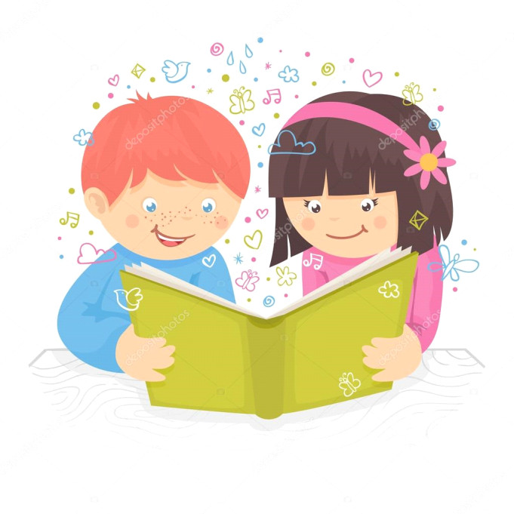

Тема дня: Чому варто читати книги?

Тема дня: Як народилася книга?

Тема дня: Як продовжити життя книжки? Для чого потрібна книжкова майстерня/лікарня?

Тема дня: Де живуть книжки? Яка найбільша домівка книг?

Тема дня: Моя улюблена книжка.

Тема дня: Чому варто читати книги?

Мета:
- ознайомити з короткою історією виникнення книжки;
- розширити знання про різновиди книжок для дітей;
- закріплювати знання про звуки мовлення;
- закріплювати читацькі навички учнів;
- закріплювати вміння писати слова під диктовку;
- закріплювати додавання та віднімання чисел в межах 10;
- активізувати пізнавальну діяльність дітей, розвивати самостійне мислення, уяву, доказове мовлення;
- розвивати зв’язне мовлення дітей, пам'ять, увагу, фантазію, дрібну моторику руки, критичне мислення;
- виховувати повагу, ввічливість, доброзичливість, вдячність, тактовність, щирість у спілкуванні з іншими, естетичні смаки.
Завдання:
- психогімнастика;
- вправа «Очікування»;
- заповнення щоденних новин;
- інтерактивна вправа «Гронування»;
- аналітико-синтетичні вправи зі словами;
- робота над прислів'ями;
- гра «Хто це?»;
- письмо слів під диктовку;
- вправа «Відкрий дорогу книжці»;
- робота з виставкою книг;
- перегляд відеофільму «Як твориться книга»;
- створення власної книги олівцем;
- заповнення щоденника вражень.
Очікуванні результати учіння:
- з увагою сприймає усні репліки учителя й однокласників й доречно реагує на усну інформацію в діалозі;
- сприймає монологічне висловлення;
- ставить запитання до усного повідомлення й відповідає на запитання;
- ділиться своїми почуттями та емоціями від прослуханого висловлення;
- розповідає про те, що його вразило;
- уживає форму кличного відмінка іменника для звертання по імені до іншої особи, уживає ввічливі слова;
- спілкується з однокласниками та з вчителем;
- організує своє робоче місце для навчання;
- об’єднується з іншими дітьми у групу, в пари для спільної діяльності;
- називає учасників спілкування, їхні дії та ознаки дій, робить висновок про настрій, емоції учасників спілкування;
- читає слова із вивченими буквами;
- записує слова з вивченими буквами, вимова і написання яких збігається;
- аналізує звуковий склад слова (кількість складів, наголошений та ненаголошені склади, голосні та приголосні звуки);
- бере участь в мовних іграх з творення нових слів;
- добирає спільнокореневі слова;
- вміє додавати та віднімати числа в межах 10;
- знає як твориться книга;
- розрізняє книжки за змістом;
- впізнає казку за коротким сюжетом чи реченням;
- знає прислів’я про книгу;
- вміє малювати простим олівцем за зразком.
Обладнання: картки для індивідуальної, парної, групової роботи; відеофільм «Як твориться книга», аркуш паперу, простий олівець.
Хід уроку
- Ранкова зустріч.
  - Привітання.
Діти стають у коло і разом з учителем промовляють вітання.
Доброго ранку, доброго дня!
Хай плещуть долоньки,
Хай тупають ніжки,
Кивають голівки
І сяють усмішки!
1.2. Психогімнастика.
Діти стають у коло на килимочку і вітаються один з одним використовуючи слова «Доброго ранку! Я вітаю тебе …»
1.3. Оголошення теми тижня та дня.
На дошці розміщені ілюстрації із зображенням казкових героїв.
- Кого ви бачите на картинках?
- Вам знайомі ці казки?
- Назвіть героїв казок.
(Діти називають, з якої казки герої.)
- Діти, сьогодні до нас завітала незвичайна гостя. А хто це – розгадайте загадку.
Дуже я потрібна всім:
І великим і малим.
Всіх я розуму учу,
А сама завжди мовчу. (Книга.)
- Сьогодні я запрошую вас у мандрівку країною, якої нема на жодній карті. Жителі цієї країни кольорові та красиві. Вони радо зустрічають гостей і з ними завжди цікаво. Це наші друзі — книги. І мандрувати ми будемо країною Книг.
Книги — морська глибина:
хто в них пірне аж до дна,
той хоч і труду мав досить,
дивнії перли виносить.
І. Франко
1.4. Вправа «Очікування».
- Чого ви очікуєте від сьогоднішнього заняття?
- Яким, на вашу думку, воно має бути?
- А якими на занятті мають бути діти?
- Отже, сподіваюся, ми разом проведемо цікаве, творче, корисне заняття, на якому кожен з вас відкриє для себе багато нового.
1.5. Заповнення щоденних новин.
- Дата …
- Місяць…
- Сьогодні…(день тижня).
- Який день тижня за порядком?
- Яка сьогодні погода?
- Опади…
Вчитель назначає помічників дня.
Особливе – книга.
- Інтерактивна вправа «Гронування».
Вчитель запитує в учнів, що спадає їм на думку, коли вони чують слово «книга». Записує асоціації, не обговорюючи їх.
(Учитель записує слова на заздалегідь підготовлені смужки і вивішує на дошці, надалі ці слова слугуватимуть візуальним словником тижня.)
Напр.: Книга – автор, буква, малюнок, велика, цікава, книгарня, бібліотека, сторінки, письменник, папір, читати, розмальовувати, розглядати, Колобок, казка, створює, пише, казкарка.
Спробуйте разом із дітьми об’єднати асоціативні слова у групи-грона за різними ознаками, напр. за тематикою (хто створює, назви книжок, призначення) чи за граматичними характеристиками (хто/що?, яка?, що робити?).
Напр.: - тематична група (гроно) «Створення»: автор, письменник, казкарка, створює, пише;
- тематична група (гроно) «Призначення»: читати, розмальовка, цікава,
захоплення.
- Аналітико-синтетичні вправи зі словами.
- Звуковий аналіз слова КНИГА.
- Добір спільнокореневих слів до слова КНИГА (книжечка, книгарня, книжкова…)
- Вправа «Відшукай слово». Робота в парах.
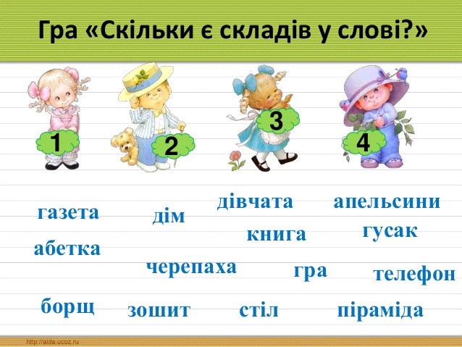

- Відшукайте серед слів слово КНИГА, обведіть його кружечком.
- Скільки складів у слові КНИГА?
- Відшукайте ще двоскладові слова, назвіть їх.
4. Робота над прислів'ями. Робота в групах.
У кожної групи картка з прислів’ями.
Завдання: з’єднати дві частини одного прислів’я, пояснити зміст кожного.
Книга вчить... знання — з книг.
Глибина у морі,... як на світі жить.
Золото добувають із землі, а... мудрість — у книзі.
- Про що свідчать ці прислів’я?
- Що дає тобі читання книжок? (користь, насолоду, знання, спілкування, розвиток уяви).
- Чому книжка приносить користь?
- Чому книжка приносить радість?
- Чи може книжка приносити радість, навіть якщо вона про сумне? Чому?- - -- Чому книжка несе знання?
5. Гра «Хто це?»
- А зараз згадаємо ваші перші улюблені книжки, побачимо, як ви знаєте казки. Назвіть, хто це:
- Я по коробу метений, Я на яйцях спечений, -
Як від баби та віт діда втік, Так і від тебе втечу!
(Колобок)
- У якій казці і хто варив таку смачну страву: «Узяв і м'яса, й картоплі, й буряків - усього-всього, покришив дрібненько, склав у глечик із вузькою шийкою та й каже: - «Призволяйся, люба приятелько, не соромся!»
(«Лисичка і Журавель»)
- У яких звірів перетворюється Людоїд на прохання Кота?
(Лев та маленька Мишка)
- Був собі дід Андрушко, в нього баба Марушка, а в баби дочечка Мінка, а в дочки собачка Хвінка, а в собачки - киця Варварка, а в киці - вихованка -мишка Сіроманка. («Ріпка»)
- З якого вірша цей уривок:
Рано-вранці на світанку
Умиваються качата,
Кошенята й мишенята,
І жучки, і павучки.
Тільки ти не умивався,
Замазурою зостався,
І втекли від замазури
І штанці, і чобітки.
(К. Чуковський. «Мийдодір»)
- Як звати героя української казки, якому скрутної години допомогло гусеня?
(Івасик-Телесик)
- Хто так казав:
Не полечу з вами:
Як була я в лужку,
Виломила ніжку,
А ви полинули,
Мене покинули.
(Кривенька Качечка)
- У якій казці козенята відчинили двері та зникли кудись?
(«Вовк та семеро козенят»)
- З якої казки ця пісенька:
Котику-братику! Несе мене лиска
За кленові ліси. За круті гори,
За бистрії води — Порятуй мене!
(«Лисичка, Котик і Півник»)
- Кому належать ці слова:
Ловись, рибко, та все велика! Ловись, рибко, велика та все велика.
(Лисичка-сестричка і Вовк-панібрат)
- Що несла у кошику Червона Шапочка?
(Пиріжок та горщечок масла)
- Де жили всі ці звірі: Мишка-шкряботушка, Жаба-скрекотушка, Зайчик-побігайчик, Лисичка-сестричка та Вовчик-братик?
(Рукавичка)
- З якої казки цей персонаж: «Я бичок-третячок, смолою засмолений».
(«Солом'яний бичок»)
- Розвиток каліграфічних навичок письма. Письмо слів під диктовку.
Слова для запису: вовк, півник, котик, ріпка, бичок, колобок, рукавичка, качечка.
- Фізкультхвилинка.
Всі піднесли руки — раз!
На носках стоїть весь клас,
Два присіли, руки вниз,
На сусіда подивись.
Раз! — і вгору,
Два! — і вниз,
На сусіда подивись.
Будем дружно ми вставати,
Щоб ногам роботу дати.
Раз — присіли, два — піднялись.
Хай мужніє ваше тіло.
Хто старався присідати,
Може вже відпочивати.
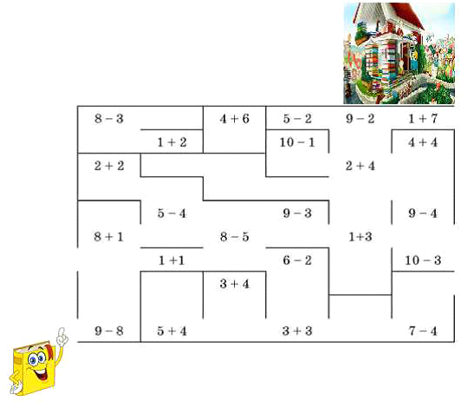
- Розвиток математичних знань. Вправа «Відкрий дорогу книжці». Робота в групах.
- Знайдіть найкоротшу доріжку до книги, обчисливши приклади.

- Робота з виставкою книг
Перша частина (полиця) виставки: абетки, букварі
— Що спільного в цих книжках?
— Яку назву ви дали б цій частині виставки? (Моя перша книжка.)
Друга частина: підручники, словники, довідники, посібники...
— Яка спільна назва до цієї групи? (Навчальна книга.)
Третя частина: казки
— Що спільного в цих книжках?
— Чи подобається вам читати?
— Які книжки ви полюбляєте читати?
— Які книжки є у вас удома?
— Книг на світі є дуже багато. Вони різняться між собою змістом, розміром, оформленням. Книга розмовляє з людьми різного віку, різних професій. Вона стає другом і порадником у житті кожної людини на все життя.
— Як же книга прийшла до людини?
У сиву давнину на нашій планеті Земля не було книжок у такому вигляді, як вони тепер. Сторінками стародавніх книг були стіни печер, дерева, каміння.
Згодом люди навчилися писати і малювати гострою палицею на глиняних дощечках. Писали книги на бамбукових пластинах, а потім нанизували на шкури. Такі книги були важкими і незручними.
Потім почали виготовляти легші книги з телячої шкіри. Вони були дуже дорогими, адже для написання однієї книги потрібна була ціла череда телят. Перша така книга була написана в місті Пергамі. Матеріал для книг почали називати пергаментом.
Справжній папір люди почали виготовляти приблизно 2000 років тому. Книги були рукописними, їх переписували вручну.
На берегах Нілу в Єгипті є безліч заростей болотяної рослини — папірусу. Його у давнину використовували на будівництві. З часом люди помітили, що, висихаючи на сонці, волокниста серцевина папірусу перетворювалася на сухі, вузенькі смужки, що вбирали фарбу.
У XIII ст. у Європі навчились виготовляти папір. У середині XV ст. у Німеччині з’явився перший друкарський верстат.
В Україні першодрукарем був Іван Федоров. За своє життя він видрукував декілька книг (зокрема перший слов’янський «Буквар»).
— Книги виготовляють у друкарнях.
- Перегляд відеофільму «Як твориться книга»
Посилання:
https://www.youtube.com/watch?v=9_i7CS1WDYw
- Рефлексія. П’ять щоденних видів діяльності (Daily 5): письмо для себе. Робота із «Щоденником вражень».
На фліпчарті (дошці) записано кілька тем:
1. «Моя улюблена книжка…»
2. «Читати – це цікаво, тому що …»
3. «Мені б дуже хотілось мати книжку про…»

Тема дня: Як народилася книга?

Мета:
- розширити знання про історію виникнення книжки;
- навчити розрізняти елементи книги;
- навчити обирати книгу, використовуючи всі її елементи;
- закріплювати читацькі навички учнів;
- закріплювати вміння писати слова під диктовку;
- закріплювати вміння порівнювати числа в межах 10;
- активізувати пізнавальну діяльність дітей, розвивати самостійне мислення, уяву, доказове мовлення;
- розвивати зв’язне мовлення дітей, пам'ять, увагу, фантазію, логічне мислення, дрібну моторику руки, критичне мислення;
- виховувати бережливе ставлення до книги, повагу, ввічливість, доброзичливість, вдячність, тактовність, щирість у спілкуванні з іншими, естетичні смаки.
Завдання:
- привітання;
- вправа «Чарівні окуляри»;
- вправа «Очікування»;
- заповнення щоденних новин;
- читання коротких текстів про історію книги;
- слухання оповідання Д. Чередниченка «Хлопчик Івасик і дідусь Тарасик»;
- вправа «Мозковий штурм»;
- перегляд відеофільму «Історія книги»;
- практична діяльність, дослідження будови книги;
- вправа «Знайди пару»;
- письмо слів під диктовку;
- робота над ілюстрацією дитячого журналу «Джміль», бесіда «Де народжується книга?»;
- гра «Яка книга на полиці наступна»;
- складання нерівностей;
- вправа «Впізнай книгу»;
- перегляд відеофільму «Народження книги»;
- виготовлення власної книги;
- п’ять щоденних видів діяльності (Daily 5): читання для себе;
- вікторина «Жила-була книжка».
Очікуванні результати учіння:
- з увагою сприймає усні репліки учителя й однокласників й доречно реагує на усну інформацію в діалозі;
- сприймає монологічне висловлення;
- ставить запитання до усного повідомлення й відповідає на запитання;
- ділиться своїми почуттями та емоціями від прослуханого висловлення;
- розповідає про те, що його вразило;
- уживає форму кличного відмінка іменника для звертання по імені до іншої особи, уживає ввічливі слова;
- спілкується з однокласниками та з вчителем;
- організує своє робоче місце для навчання;
- об’єднується з іншими дітьми у групу, в пари для спільної діяльності;
- називає учасників спілкування, їхні дії та ознаки дій, робить висновок про настрій, емоції учасників спілкування;
- описує деякі найважливіші винаходи людства;
- описує, з чого виготовляють папір;
- пояснює правила ощадного використання природних ресурсів;
- називає і показує елементи книжки;
- вибирає з декількох запропонованих книжок ту, яка викликала цікавість, розглядає її і розповідає про неї;
- висловлює припущення на основі ілюстрацій та заголовку, про що може розповісти книжка;
- читає слова із вивченими буквами;
- читає правильно та виразно вголос різні тексти;
- записує слова з вивченими буквами, вимова і написання яких збігається;
- вміє порівнювати числа в межах 10;
- з допомогою дорослих або самостійно виготовляє виріб із застосуванням знайомих технологічних операцій з конструкційними матеріалами (використання паперу);
- демонструє іншим результати власної діяльності;
- надає допомогу тим, хто її потребує, і висловлює вдячність за підтримку;
- дотримується безпечних прийомів праці під час використання інструментів та пристосувань.
Обладнання: картки для індивідуальної, парної, групової роботи; відеофільми «Історія книги», «Народження книги»; ілюстрація від дитячого журналу «Джміль»; аркуші паперу, клей, ножиці.
Хід уроку
- Ранкова зустріч.
- Привітання.
Діти стають у коло і разом з учителем промовляють вірш.
Ми заходимо в школу раненько,
Лиш встає світанкова зоря.
І беремось до книжки хутенько,
Щоб відкрити річки і моря,
Зрозуміти природу й людину,
Пізнавати наш світ спішимо.
Крок за кроком вчимося невпинно.
Ми до знань, ми до знань летимо.
(Н. Красоткіна)
1.2. Вправа «Чарівні окуляри».
Діти стають у коло, одягають «чарівні» окуляри і розповідають сусідові справа, що є в нього чарівного.
1.3. Оголошення теми тижня та дня.
Вчитель читає дітям вірш Л. Глібова.
Бачить – не бачить,
Чути – не чує,
Мовчки говорить,
Добре мудрує.
Кривду соромить,
Правди навчає,
Часом жартує,
Смішки справляє, –
Люба розмова;
Дай, боже, діти,
З нею довіку
Знаться-дружити.
Хто ж то такая
В світі щаслива,
Мудра, правдива
І жартовлива?
Як не вгадали,
Стану в пригоді,
Річ коротенька:
Книжка, та й годі.
(Л. Глібов)
- Про що цей вірш?
- Чи відразу ви здогадалися, що це вірш про книжку?
- Що вам підказало про це?
- Сьогодні ми продовжимо мандрівку у країну Книги. Ви дізнаєтеся як виникли книжки і який вони мали вигляд кілька тисячоліть чи сторіч тому.
1.4. Вправа «Очікування».
- Чого ви очікуєте від сьогоднішнього заняття?
- Яким, на вашу думку, воно має бути?
- А якими на занятті мають бути діти?
- Отже, сподіваюся, ми разом проведемо цікаве, творче, корисне заняття, на якому кожен з вас відкриє для себе багато нового.
1.5. Заповнення щоденних новин.
- Дата …
- Місяць…
- Сьогодні…(день тижня).
- Який день тижня за порядком?
- Яка сьогодні погода?
- Опади…
Вчитель назначає помічників дня.
Особливе – книга.
- Розвиток читацьких навичок. Читання коротких текстів про історію книги.
- Прочитаємо тексти про книги. Чи відразу книга була такою, якою вона є в наш час?
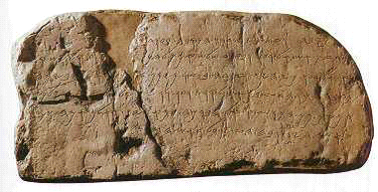
«Кам’яна» книжка - найперша
Перші люди залишали інформацію у вигляді написів на каменях і стінах печер.

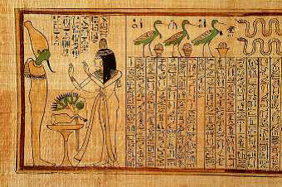
Папірус
Древні єгиптяни робили записи на папірусі,
виготовленому з рослини, яка росла на берегах річки
Ніл. Книга з папірусу мала вигляд згортка і зберігалась у шкіряному футлярі.
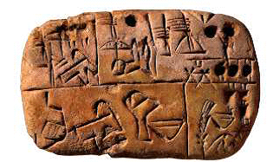
Воскові і глиняні таблички
Коли глиняна табличка була ще сирою, напис можна було стерти й почати писати заново.
Такі таблички зберігались у спеціальних коробках.
Книжка, яка складалася із глиняних табличок, була
досить важкою.
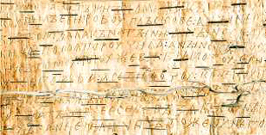
Береста
У Київській Русі як книжку використовували
бересту. Виготовляли бересту із верхньої частини кори берези. Потім її випарювали в окропі, завдяки чому вона ставала гнучкою і м’якою.

Пергамент
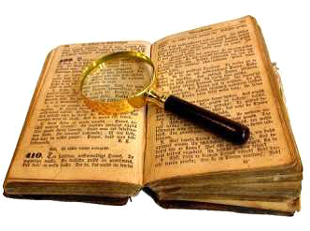
Пергамент – це спеціальним чином оброблена шкіра худоби. Його зберігали рулонами, але з часом почали згинати у декілька разів, і утворювалися своєрідні зошити.
Книжка з паперу
Історія такої книжки вміщує багато світових
винаходів. Папір винайшли китайці кілька
тисячоліть тому. Першою друкованою книгою у світі була «Біблія».
- Про що дізналися, прочитавши ці тексти?
3. Слухання оповідання Д. Чередниченка «Хлопчик Івасик і дідусь Тарасик».
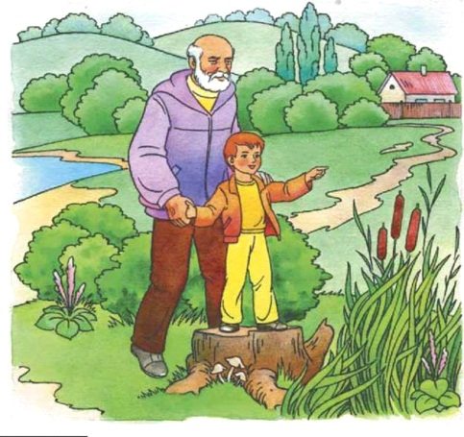
ХЛОПЧИК ІВАСИК І ДІДУСЬ ТАРАСИК
Був собі хлопчик Івасик, якого дуже любив дідусь Тарасик. Любив, доглядав, бо Івасик часто мудрував. Ідуть ото вони луками як рівні, тільки й того, що дід високий, а хлопчик низенький, дід бородатий, а внук навіть безвусий, у діда долоня, як сонях, а в хлопчика долонька, як ромашка. Ідуть собі, розмовляють, над нелегкими загадками вдвох метикують. А найбільше тих загадок в Івасика виникає.
— Діду, ді’!.. А куди ховаються рибки від дощу?
— А й справді — куди? Треба буде, онучку, дослідити. Ось підемо в дощ до річки та й засядемо в кущах, в куширах1 та й будемо спостерігати... Ми їх неодмінно застукаємо зненацька.
— О, діду! Ді’!.. А яким молоточком і по якій кувалдочці зозуля кує? Чуєте? Ку-ку, ку-ку... Ось прислухайтесь: день-дзень, день-дзень...
Ти знаєш, онучку, я вже давненько над цим задумався. Я вже й підкрадався та придивлявся. От-от, здається, побачу. Ось вона, зозулька, й замахнулася, ось у очах мелькнуло — і вже чую: ку-ку, день-дзень...
— То, може, разом, діду, ми дослідимо?..
— Авжеж, Івасику. Авжеж...
Якийсь час ідуть вони мовчки. Дідусь думає про своє, Івасик — про своє. Івасиковій ручці, що як ромашка, тепло й затишно у дідовій руці, що як сонях. Коли це хлопчик просто засипає діда своїми загадками, наче в горіховій скриньці їх набрав.
— Діду, ді’!.. А щука спершу під лінійку собі стежку виміряє, що так рівно шугає?..
— Діду, ді’! — не дає онучок дідові й слова на відгадку сказати. — А коли риби ходять у школу, то в чому вони зошити носять?
— Я...
— Ні, діду. Ні... А в щуки є пропелер, що вона так швидко плаває?.. Діду, ді’!.. А риби вранці вмиваються?.. Ой діду... А жирафа така, як телевежа? Що, вона мультики показує?.. — і хлопчик замовк.
— Ну й багато ж ти мені загадок назагадував!.. Як мені їх розгадувати? По черзі?..
— Стривайте, діду, стривайте... А на що схожий човник?
— На...
— На вербовий листок, діду. А тополька на що схожа, га? Ану, діду, відгадайте...
— На...
— На пір’їну, діду! Бачте, яка зелена пір’їна стоїть. Одна, друга, третя... А разом — наче зелений гребінець. Ой діду, — струмок. Як же ми перейдемо?
І хлопчикові стало страшно: коли не перейдуть струмка, то як же вони потраплять додому?
— Тепер ти, внучку, відгадай цю загадку.
— На крилах перелетимо...
— А в тебе є крила?
— Нема-а-ає...
— Ну, що ж, тоді вилазь на діда верхи та й поїдемо. Дід Тарас підкотив холоші, посадив собі хлопчика
на плечі та й:
— Но-о, конику. Но!..
Перебрів той струмок, вийшов на стежку, порослу кучерявим споришем, і погуцикав до села:
— Додому, конику, додому!..
Івасик глянув на небо: і маленькі, як він, рожевуваті хмарки також додому пливли.
- 3 якими запитаннями хлопчик звертався до дідуся?
- Як можна знайти відповіді на них?
4. Вправа «Мозковий штурм».
- Яка головна риса характеру Івасика? (Допитливість).
- Як ви думаєте, що допоможе хлопчику знайти відповіді на всі запитання? (Книга).
- Так, це книга. А щоб вправно її прочитати, треба знати із яких частин вона складається.
5. Перегляд відеофільму «Історія книги»
- Переглядаючи фільм, запам’ятайте, з яких частин складається книга?
Посилання:
https://www.youtube.com/watch?v=FlTnz6J_Tv0
6. Практична робота в групах.
Завдання: надрукуйте назви частин книги.
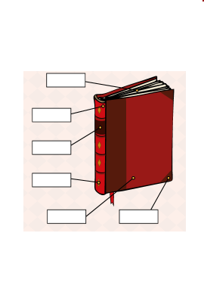

7. Практична діяльність. Дослідження будови книги. Робота в групах.
У кожної групи книги. Під керівництвом вчителя учні досліджують будову книжок.
№  з/п | №  Назва сторінки | Що містить сторінка?  (учні записують самостійно)
1 | Перша сторінка -  обкладинка | Яка назва книжки?  Чи є прізвище, ім’я автора /авторів?
2 | Титульна сторінка | Яка назва книжки?  Чи є прізвище, ім’я автора /авторів?  Чи є рік та місце видання?  Чи подане видавництво? (дітям подобається  вигадувати назву для своєї видавничої компанії)
3 | Авторська сторінка  або передмова | Чи завжди є?  Чи є фотографія або портрет автора?
4 | Власне текст | Розміщується авторський текст
5 | Зміст | Чи є зміст?  Де він (на початку чи в кінці книжки)?  На що вказують номери сторінок у змісті?
6 | Остання сторінка-  обкладинка з  реквізитами | Чи є малюнки?  Чи є назва книжки?  Чи є прізвище, ім’я автора/ авторів?  Чи є рік та місце видання, назва видавництва?  Чи є прізвище художника?

7. Фізкультхвилинка
Хлопчики й дівчатка!
Колони підрівняйте
Й розминку-веселинку
Зі мною починайте.
Раз — підняти руки вгору,
Два нагнутися додолу.
Три, чотири — прямо стати.
Будем знову починати.
Руки в боки, руки так,
Руки вгору, як вітряк.
Вище руки підніміть
І голівки потрясіть.
Нахил вліво — раз, два. три
Нахил вправо — раз, два, три.
Нахилились, розігнулись.
Навкруг себе повернулись.
Раз присядьте.
Два присядьте.
І за парти тихо сядьте.
8. Вправа «Знайди пару».
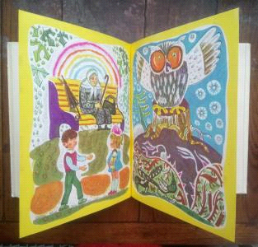
Завдання: з’єднайте парами слово та малюнок.
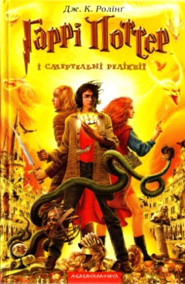
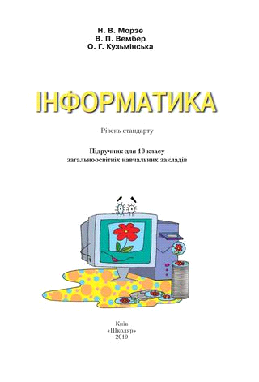

форзац титульна сторінка обкладинка

9. Розвиток каліграфічних навичок письма. Письмо слів під диктовку.
Слова для запису: зміст, текст, автор, аркуш, обкладинка.
10. Робота над ілюстрацією дитячого журналу «Джміль». Бесіда «Де народжується книга?»
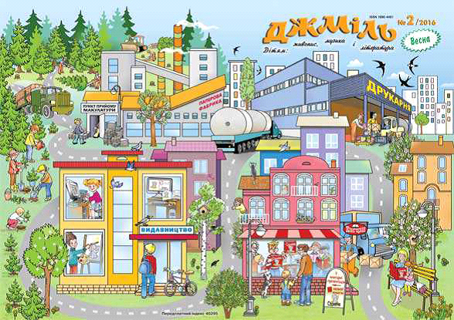

Джмелик та його друзі вирішили написати та видати власну книгу! Шлях від задуму до народження книги довгий і цікавий. Запрошуємо вас пройти його разом з юними видавцями.
У ВИДАВНИЦТВІ
Казку придумували всі разом. Автори прагнули, щоб вона вийшла і цікавою, і пізнавальною. Книжечка набрала текст на комп'ютері.
— Казка цікава, але чогось бракує, — зітхнув Джмелик, перечитуючи твір.
— А я знаю, в чому річ! — вигукнув Пензлик. — Потрібні ілюстрації!
Художник одразу взявся до справи й не вдовзі представив друзям чудові малюнки.
— Тепер, мабуть, час завітати до видавництва, — запропонував Джмелик.
У видавництві друзів привітно зустрів головний редактор — саме він вирішує, які твори друкувати, і керує всією справою. Він уважно прочитав казку, трохи скоротив її, дещо розтлумачив і схвалив її до друку. Попереду було ще чимало роботи.
Редактори допомогли точніше висловити думки й виправили деякі помилки, яких припустилися юні автори.
Дизайнер створив обкладинку, вдосконалив малюнки Пензлика.
У видавництві також зробили макет книжки — вдало розташували текст і малюнки на сторінках, обрали гарні шрифти, виділили заголовки. Крім того, вирішили, яким буде формат (тобто розмір) книжки, визначили наклад (кількість примірників), яким буде видано книжку.
Тепер усе готове до друку.
- Знайдіть на картині видавництво. Хто там зараз працює?
- Яку роботу виконує Пензлик? А яку Книжечка?
- Що розглядає крізь вікно ворона?
- Які дитячі видавництва ви знаєте?
- Люди яких професій створюють книгу?
- Знайдіть на обкладинці пункт прийому макулатури.
- Для чого треба здавати макулатуру?
- Чи знаєте ви, де у вашому населеному пункті можна здати макулатуру?
- Знайдіть на картині лісовоз, який везе зрубані дерева на паперову фабрику.
- Скільки робітників рубають ліс? Що виготовляють із деревини?
- А хто допомагає відновлювати природу? Скільки дерев посадили діти?
- Чи доводилося вам садити дерева? Розкажіть про це.
- Знайдіть на обкладинці берізку, тополю, яблуню. Які дерева ростуть біля
вашого будинку?
- Розгляньте паперову фабрику та виготовлені там великі рулони паперу.
- Як гадаєте, куди везуть папір?
- Знайдіть друкарню на картині. Що вантажать робітники?
- Звідки папір потрапив до друкарні? А макет книжки?
- Чи є у вашому населеному пункті друкарня?
- Покажіть шлях, який подолала книжка, перш ніж з’явитися на світ.
- Чому електронна книжка допомагає зберігати природу?
- Як треба ставитися до книжок? Чи бережливо ви поводитеся зі своїми
книжками?
11. Гра «Яка книга на полиці наступна». Робота в парах.
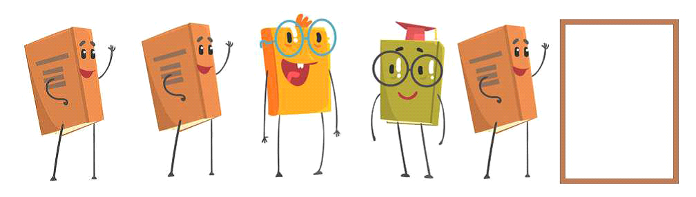-
З’ясуйте закономірність «Яка книжка на полиці наступна?».
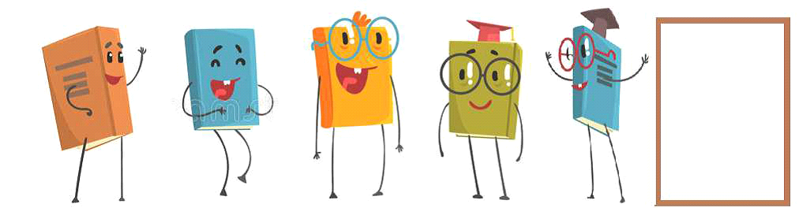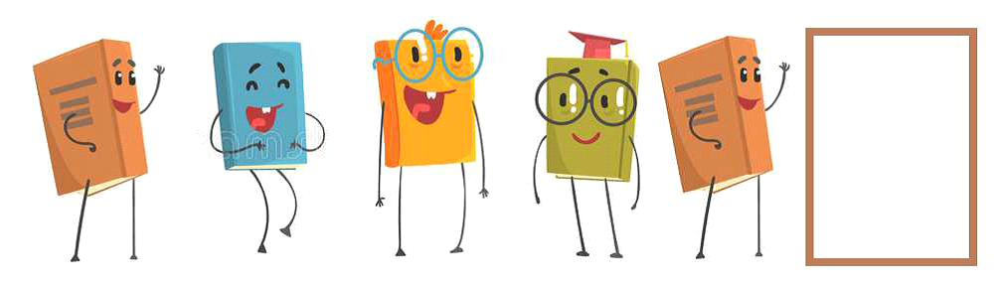
12. Розвиток математичних знань. Складання нерівностей.
Картка 1.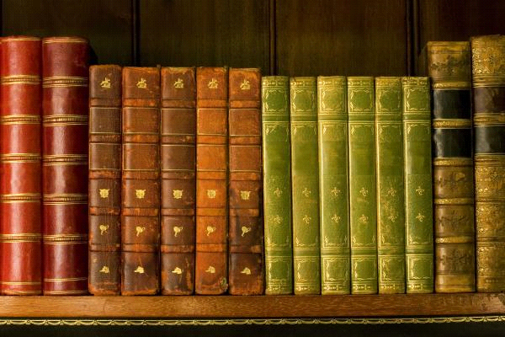
- На скільки 5 менше, ніж 8?

Картка 2.

- На скільки 7 більше, ніж 4?

Картка 3.

- На скільки 3 менше, ніж 7?
Картка 4.

- На скільки 8 більше, ніж 4?
13. Групова робота. Вправа «Впізнай книгу».
Завдання: за обкладинкою спробуйте впізнати про що ці книги.
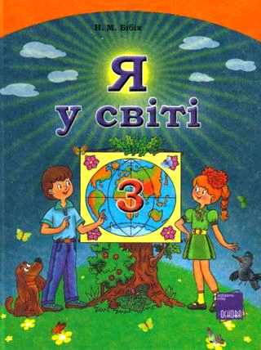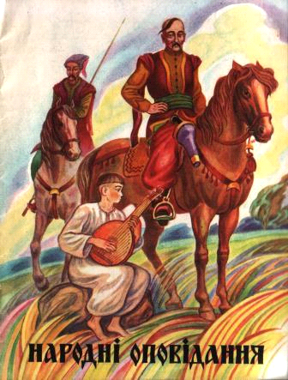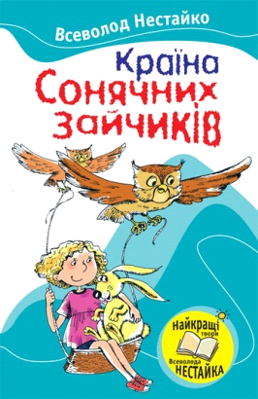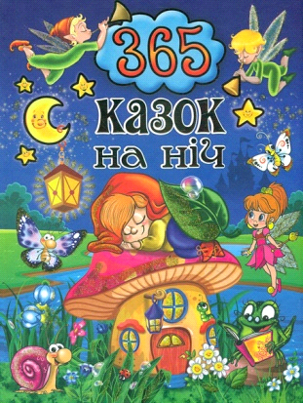

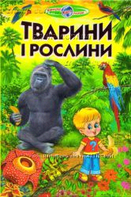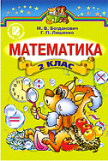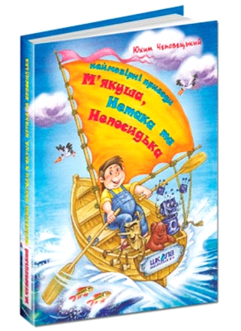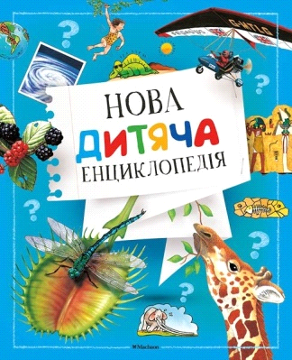

13. Перегляд відеофільму «Народження книги».
Посилання: https://www.youtube.com/watch?v=p57D8SCDiZ4
14. Виготовлення власної книжки
- Сьогодні ми виготовимо книжку своїми руками.
Для цього учням знадобляться: ножиці, клейка плівка, нитка/ стрічка, діркопробивач, олівці, папір (товстий для обкладинки і тонкий для сторінок).
Процес виготовлення:
1. Намалюйте обриси предмета певної форми (яблуко, рукавичка, квітка).
Малюнок має займати всю сторінку – це й буде той зразок, з якого робитиметься книжка. Треба залишити місце для дірочок, щоб зшити сторінки.
2. Виріжте заготовку й перемалюйте її контури на сторінки. Щоб зробити певну кількість сторінок для книжки, виріжте їх. Так само зробіть і з обкладинкою.
3. Складіть вирізані аркуші стовпчиком на одну сторінку обкладинки, а згори покладіть другу. Переконайтеся, що краї однакові, за необхідності підрівняйте сторінки.
4. Пробийте діркопробивачем дірочки по краях чи зверху, з’єднайте стрічкою, щоб книжка трималась.
15. Підсумок уроку. Рефлексія.
15.1. Вікторина «Жила-була книжка».
1. Дерево – не дерево, а листки має.
2. Де створюють книжку?
3. Хто ілюструє, оформляє книжки?
4. Чи всі книжки мають автора?
5. Назвіть два основні правила збереження підручників.
6. Як називається малюнок у книжці?
7. Як називається переписана від руки книжка?
8. Що захищає книжку від пошкоджень?
9. Як називається перша сторінка книжки?
10. Ілюстрація – це…
11. Каміння, стіни печери, вояцькі щити, березова кора – це ...
12. Як називали папір із козячої чи телячої шкіри?
13. Де починається життя книжки?
14. Що допомагає читачеві швидко знайти потрібне оповідання?
15. З якого матеріалу виготовили найпершу книжку?
16. Назви професії людей, що працюють над створенням книжок.
- Добігло до кінця наше заняття.
- Чи справдилися ваші очікування?
- Що було для вас найцікавіше?
- Про що ви розповісте своїм рідним удома?
- З яким настроєм завершуєте заняття?

Тема дня: Як продовжити життя книжки? Для чого

потрібна книжкова майстерня/лікарня?
Мета:
- розширити знання дітей про важливість книги у житті людини;
- ознайомити з різновидами шрифтів;
- навчити учнів берегти книжки;
- організувати роботу «Книжкової лікарні»;
- закріпити знання дітей про властивості геометричних фігур;
- закріплювати читацькі навички учнів;
- вчити прогнозувати зміст тексту;
- закріплювати вміння списувати слова з друкованого тексту рукописними буквами;
- активізувати пізнавальну діяльність дітей, розвивати самостійне мислення, уяву, доказове мовлення;
- розвивати зв’язне мовлення дітей, пам'ять, увагу, фантазію, логічне мислення, дрібну моторику руки, критичне мислення;
- виховувати бережливе ставлення до книги, повагу, ввічливість, доброзичливість, вдячність, тактовність, щирість у спілкуванні з іншими, естетичні смаки.
Завдання:
- привітання;
- психогімнастика;
- вправа в колі «Закінчи речення»;
- вправа «Очікування»;
- заповнення щоденних новин;
- читання віршів про книги;
- вправа «Мікрофон»;
- літературна вікторина;
- математична гра «Асоціації»;
- бесіда про шрифти, наслідування різних шрифтів;
- списування з друкованого тексту;
- вправа «Чарівна скринька», книжечка Сумулька;
- слухання тексту для прогнозування його сюжету;
- перегляд мультфільму «Грицькові книжки»;
- робота книжкової «лікарні»;
- виконання пісні про книжку;
- п’ять щоденних видів діяльності (Daily 5): письмо для себе. Робота із «Щоденником вражень».
Очікуванні результати учіння:
- з увагою сприймає усні репліки учителя й однокласників й доречно реагує на усну інформацію в діалозі;
- сприймає монологічне висловлення;
- ставить запитання до усного повідомлення й відповідає на запитання;
- ділиться своїми почуттями та емоціями від прослуханого висловлення;
- розповідає про те, що його вразило;
- уживає форму кличного відмінка іменника для звертання по імені до іншої особи, уживає ввічливі слова;
- спілкується з однокласниками та з вчителем;
- організує своє робоче місце для навчання;
- об’єднується з іншими дітьми у групу, в пари для спільної діяльності;
- називає учасників спілкування, їхні дії та ознаки дій, робить висновок про настрій, емоції учасників спілкування;
- читає слова із вивченими буквами;
- читає правильно та виразно вголос різні тексти;
- вміє прогнозувати зміст тексту;
- списує з друкованого тексту рукописними буквами;;
- знає властивості геометричних фігур;
- з допомогою дорослих або самостійно ремонтує книжки із застосуванням знайомих технологічних операцій з конструкційними матеріалами (використання паперу);
- демонструє іншим результати власної діяльності;
- надає допомогу тим, хто її потребує, і висловлює вдячність за підтримку;
- дотримується безпечних прийомів праці під час використання інструментів та пристосувань.
Обладнання: картки для індивідуальної, парної, групової роботи; мультфільм «Грицькові книжки»; папір, клей, ножиці, книжки.
ХІД УРОКУ
- Ранкова зустріч.
- Привітання.
Діти стають у коло і разом з учителем промовляють вірш.
Встаньте, діти, всі рівненько,
Посміхніться всі гарненько.
Посміхніться ви до мене,
Посміхніться і до себе.
Привітайтесь: « Добрий день!»
Сьогодні у нас незвичайний урок, тому я хочу, щоб ви:
Не просто слухали, чули.
Не просто дивилися, а бачили.
Не просто відповідали, а міркували,
Дружно й плідно працювали.
1.2. Психогімнастика.
- Який у вас сьогодні настрій?
Ось зібралися ми в круг,
Я твій друг, і ти мій друг.
Міцно за руки візьмемось,
І один одному посміхнемось!
1.3. Вправа в колі «Закінчи речення».
- Закінчить речення, висловивши свою думку.
- Книга потрібна людям для того, щоб ...
- У мене є вдома такі книжки, як ...
- Мені подобаються книжки про ....
1.4. Оголошення теми тижня та дня.
- Послухайте вірш Марії Пригари, спробуйте відгадати за змістом вірша, яку проблему ми будемо сьогодні розглядати.
Про книжку
Книжка скаржилась Мар’яні:
– Я у тебе не в пошані.
Звідкіля це на мені
Плями сині та масні?
Подивися, от сторінка:
Намальована хатинка,
Під хатинкою – маля,
І написано: «Це я».
А за дві сторінки далі –
Різні звірі небувалі:
Сині, жовті та рябі,
Що й не снилися тобі.
Люди скажуть: – Ой, чия ти?!
Як тебе тепер читати?
Скільки ми читали книг,
А не бачили таких!
Марія Пригара
- Сьогодні ми потрапимо у книжкову лікарню, будемо вчитися «лікувати» книжки.
1.5. Вправа «Очікування».
- Чого ви очікуєте від сьогоднішнього заняття?
- Яким, на вашу думку, воно має бути?
- А якими на занятті мають бути діти?
- Отже, сподіваюся, ми разом проведемо цікаве, творче, корисне заняття, на якому кожен з вас відкриє для себе багато нового.
1.6. Заповнення щоденних новин.
- Дата …
- Місяць…
- Сьогодні…(день тижня).
- Який день тижня за порядком?
- Яка сьогодні погода?
- Опади…
Вчитель назначає помічників дня.
Особливе – книжкова лікарня.
- Розвиток читацьких навичок. Читання віршів про книги.
Книги дружать з дітворою.
Полюби їх у житті –
І улюблені герої
Будуть друзями в путі.
Сторінки книжок завітних
Всіх нас доброго навчать –
Працювати і учитись,
І Вітчизну шанувать.

Книжка – добрий вірний друг,
Книжка знає все навкруг:
Про старі й нові країни,
Космос та морські глибини,
Хто нам написав “ Кобзар”,
І який де правив цар,
З чого зроблений коровай,
Чим славетний рідний край.
- Чому книгу називають добрим другом?
3. Вправа «Мікрофон».
Країна книг – це країна дуже давня і одночасно молода.
- А як ви розумієте «давня» і «молода»?
4.Літературна вікторина.
- А тепер дізнаємося, хто з вас гарно знає казки. Проведемо вікторину.
1. Хто допоміг Дюймовочці потрапити до теплих країв? ( Ластівка)
2. Дерев’яний хлопчик, якого заманили до країни Дурнів.( Буратіно)
3. Сидить у кошику дівчинка у ведмедя за спиною, він, сам того не знаючи , несе її додому.( Маша)
4.Чудові ліки для Карлсона.( Вареня)
5. Мала росточком, народилася в квіточці.( Дюймовочка)
6. Що купила муха на свою копієчку? (Самовар)
7. З якого матеріалу колиска Дюймовочки?.( Горіх)
8. Він на світі лиш один вилікує всіх тварин.(Айболить)
9. Як можна перевірити: справжня принцеса чи ні?( Підкласти горошину)
10. Мишенята, гарні хлоп’ята, бігають, грають – кота ображають (Леопольда)
11. Лисиця пригощала журавля чим? (Кашею)
12. Хто вкрав Івасика Телесика? (Баба Яга)
13. На кого перетворюється гидке каченя?(Лебідь)
14. Що приказував вовк, коли хвостом рибу ловив? (Ловись, рибко, велика превелика)
15. З чого зроблений Буратіно? (З поліна)
16. У якій казці зла мачуха відправляє дівчинку до зимового лісу по квіти?
(Дванадцять місяців)
17. Рятувальних Мухи – Цокотухи. (Комар)
18. Курка, яка несе золоті яйця. (Курочка Ряба)
19. Який титул дав Кіт у чоботях своєму хазяїну? (Маркіз)
20. Хто прогнав Козу – Дерезу з зайчикової хатинки? (Рак)
21. Замісила баба тісто та й спекла дідові…(Колобка)
22. Мишенят у казці “Колосок” звали…(Круть і Верть)
5. Математична гра «Асоціації».
- Розгляньте геометричні фігури. Із якими казками вони асоціюються?
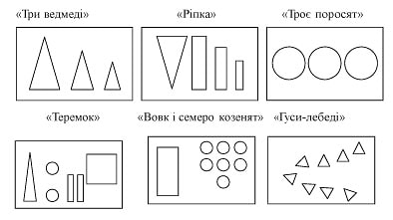
- Які властивості має трикутник? Чотирикутник? Квадрат?
- Яка геометрична фігура не має кутів?
6. Хвилинка відпочинку.
- Бесіда про шрифти. Наслідування різних шрифтів.
- Що таке шрифт?
Шрифт - графічний малюнок накреслень літер і знаків, які складають єдину стилістичну та композиційну систему.
- Розгляньте різні види шрифтів. Який вам до вподоби? Для чого одне і те ж слово писати по-різному? Спробуй списати слово різними шрифтами.

КНИГА книга книга книга книга
- Якими шрифтами ми вміємо писати?
8. Розвиток каліграфічних навичок письма. Списування з друкованого тексту.
Слова для списування (назви героїв казок): рак, маркіз, лебідь, ластівка, Буратіно, Мальвіна, Дюймовочка, Айболить.
9. Вправа «Чарівна скринька». Книжечка Сумулька.
У «скриньці із секретом» міститься пошарпана книжка, із сумним «виразом обличчя».
Учні за допомогою запитань з’ясовують, що знаходиться в чарівній скриньці. Коли вони відгадали, вчитель дістає книжку зі скриньки і проводить бесіду:
- Що, на вашу думку, могло трапитися з цією книжкою?
- Як ви думаєте, як її звати насправді?
- Це – книжечка Сумулька. Чому вона має таке ім’я?
- Хто міг повпливати на настрій Сумульки? Як?
- Слухання тексту для прогнозування його сюжету.
- Послухати жартівливий текст. (Умовно поділений на три частини.)
- Послухайте перший (другий, третій) фрагмент.
- Як ви гадаєте, що було далі?
- Чи збігся він, чи ні? Так само прочитайте й інші фрагменти.
- Що можна було б змінити Васькові, щоб сон приснився інший?
ЛЮБІТЬ КНИГУ!
Оповідання
(1-й фрагмент) Не дуже любив книгу Василько. І не дуже чемно з нею поводивсь. От одного вечора ліг спати та й узяв книжку перед сном почитати. А Василько знав: якщо книжку читаєш лежачи,– псується зір і псується книжка. Лежить Василько, читав і задрімав. А книжка – бух! – на підлогу.
(2-й фрагмент) Аркуші в книжці й пожмакалися. Добре заснув Василько, так
міцно, що й од «бух!» не прокинувся. І сниться Василькові, що він – книжка.
От бере його, книжку-Василька, Оленка, що теж не дуже поважає книжку, бере, читає й водночас обідає. Борщ із ложки – кап! – та на Василька-книжку. Йому пече, йому неприємно, що на нього борщ капає, та нічого не вдіє Василько, бо він –книжка. А потім ухопили Василька-книжку Мишко і Вова й давай на ньому різні дурниці писати: «Читав Вова», «Цікава книжка», «Колька – дурень» – отаке понаписували. Так ніби хтось у грязюку перо вмочив та й бруднить, бруднить Василька-книжку! Далі ще гірше!
Оленка почала Василька-книжку ножицями різати – малюнки вирізати. Болить Василькові, аж «рятуйте!» хоче крикнути...
Тільки-но Оленка ножиці прийняла, як хтось гарячу праску поставив на Василька- книжку. Дим із нього йде! Пече йому!
(3-й фрагмент)Уже Василько не книжка, а шмаття... так гірко та боляче зробилося, що він аж прокинувся.
– Ой, що зі мною зробили?
А потім, здогадавшись, що то був тільки сон, зітхнув легше. А зітхнувши, подумав та й гасло про книжку склав: «Бережи книжку – це твій друг!»
І ніколи вже не псує Василько книг, та й товаришів соромить, коли хтось із них не береже книжку.
Остап Вишня
- Як ставився Василько до книжки?
- Як він читав книжку?
- Який сон йому наснився?
- Чи добре було Василькові уві сні?
- До якої думки він прийшов після цього?
- Які слова висловлюють головну думку оповідання?
- Перегляд мультфільму «Грицькові книжки»
Посилання:
https://www.youtube.com/watch?v=rcfXNoEQQHw
- Як Грицько ставився до своїх книжок?
- Що трапилося з книжками?
- Чому вони зникли?
- Чому хлопчику стало сумно?
- Як він змінив своє ставлення до книг?
12. Фізкультхвилинка.
13. Робота книжкової «лікарні».
(Стук у двері, заходить дівчинка Маринка.)
Маринка: Добрий день, дітки! Я дівчинка Маринка. Я шукаю свою книгу яку загубив мій братик Сергійко. Ой, а ось і вона! А що це за вигляд у неї: вся розтріпана, брудна. Що ж мені робити? Це моя улюблена книга.
Вчитель: - Діти чим ми можемо зарадити дівчинці?
- Що треба зробити, щоб полагодити книгу?
(Діти висловлюють свої припущення.)
Вчитель: Так, Маринко, ми допоможемо тобі вилікувати книгу. А спочатку виберемо матеріали які, потрібні для «лікування» зіпсованої книги.
- Дидактична гра «Книжкова лікарня».
На столі розкладені предмети, паперові смужки, серветки, клей, пензлики, стаканчики для клею, дзеркало, м’ячик, кубик.
(Діти вибирають потрібні предмети.)
Вчитель показує як потрібно смужку паперу, наклеювати на сторінки книги.
(Самостійне виконання роботи дітьми.)
Вчитель: Ось і полікували твою книгу Маринко! Бережи, піклуйся про неї і братику розкажи як потрібно поводитися з книгами.
Книга – добрий друг,
Книга знає все навкруг:
Про старі й нові країни,
Космос та морські глибини.
Дружба з книгою - це свято:
Не було б її у нас,
Ми не знали б так багато
Про новий і давній час.
Маринка: Я дуже вдячна вам, діти, за те що ви полікували книгу. Тепер ми з братиком зможемо прочитати в ній цікаві казки. І пам’ятати я потрібно піклуватися про книги. До побачення діти.
14. Виконання пісні про книжку.
Посилання:.
https://www.youtube.com/watch?v=2Q-6S3W7xF4
15. Рефлексія.
На фліпчарті (дошці) записано кілька тем:
1. Книги інколи сумують, бо…
2. Як розвеселити Книжечку Сумульку?
3. Хто працює у книжковій майстерні/ лікарні?
Добігло до кінця наше заняття.
- Чи справдилися ваші очікування?
- Що було для вас найцікавіше?
- Про що ви розповісте своїм рідним удома?
- З яким настроєм завершуєте заняття?

Тема дня: Де живуть книжки?

Яка найбільша домівка книг?
Мета:
- ознайомити учнів зі шкільною бібліотекою;
- пояснити значення слів «бібліотека», «абонемент», «формуляр», відділи бібліотеки, тематичне розмаїття книг;
- закріпити знання про структуру книги;
- розширити знання дітей про важливість книги у житті людини;
- розвивати вміння самостійно обирати книгу;
- виховувати інтерес до книги;
- закріпити знання дітей про властивості геометричних фігур;
- закріплювати читацькі навички учнів;
- активізувати пізнавальну діяльність дітей, розвивати самостійне мислення, уяву, доказове мовлення;
- розвивати зв’язне мовлення дітей, пам'ять, увагу, фантазію, логічне мислення, дрібну моторику руки, критичне мислення;
- виховувати бережливе ставлення до книги, повагу, ввічливість, доброзичливість, вдячність, тактовність, щирість у спілкуванні з іншими, естетичні смаки.
Завдання:
- привітання;
- психогімнастика;
- вправа «Розкажи і покажи»;
- вправа «Очікування»;
- заповнення щоденних новин;
- читання вірша «Шкільна бібліотека»;
- ознайомлення зі значенням слова бібліотека та професією бібліотекаря;
- аналітико-синтетичні впавши зі словами;
- рубрика «У світі цікавого», вправа «Джигсоу»;
- розгляд фото незвичайних бібліотек світу;
- робота з танграмом;
- читання листа-запрошення;
- визначення часу за годинником;
- зустріч учнів з бібліотекарем;
- розповідь бібліотекаря з елементами бесіди;
- ознайомлення з правилами поводження з книгою;
- ознайомлення з правилами поводження у бібліотеці;
- вправа «Передбачення»;
- вправа «Я думаю так»;
- перегляд відеофільму «Від книги рукописної до електронної»;
- робота з виставкою книг на стелажі;
- ознайомлення учнів зі структурою книги;
- групова робота «Практичне орієнтування в книжці»;
- групова робота - вправа «Обери книгу»;
- ілюстрована вікторина;
- літературна вікторина;
- вправа «Трансформер»;
- гра «Не можна – треба»;
- крісло автора «Для чого існують бібліотеки?»;
- виконання пісні про книгу;
- п’ять щоденних видів діяльності (Daily 5): письмо для себе; робота із «Щоденником вражень».
Очікуванні результати учіння:
- з увагою сприймає усні репліки учителя й однокласників й доречно реагує на усну інформацію в діалозі;
- сприймає монологічне висловлення;
- ставить запитання до усного повідомлення й відповідає на запитання;
- ділиться своїми почуттями та емоціями від прослуханого висловлення;
- розповідає про те, що його вразило;
- уживає форму кличного відмінка іменника для звертання по імені до іншої особи, уживає ввічливі слова;
- спілкується з однокласниками та з вчителем;
- уважно вислуховує думку співрозмовника, висловлює свій погляд, шануючи гідність інших;
- організує своє робоче місце для навчання;
- об’єднується з іншими дітьми у групу, в пари для спільної діяльності;
- називає учасників спілкування, їхні дії та ознаки дій, робить висновок про настрій, емоції учасників спілкування;
- читає вголос короткі тексти, під час читання робить логічний наголос;
- знає властивості геометричних фігур;
- позначає час на зображенні/ макеті циферблату годинника зі стрілками;
- знає, хто такий бібліотекар;
- знає цікаві факти про бібліотеки світу;
- знає правила поводження в бібліотеці;
- знає структуру книги;
- вміє берегти книгу;
- впізнає за ілюстрацією назву казки;
- обирає з декількох запропонованих книжок ту, яка викликала цікавість, розглядає і розповідає про неї (чи є ілюстрації, як називається, прізвище автора);
- значення слів «бібліотека», «абонемент», «формуляр», відділи бібліотеки, тематичне розмаїття книг;
- діє за узгодженими правилами під час спільної роботи з інформацією;
- пояснює, яка діяльність приносить і радість, і користь;
- дотримується правил безпечної поведінки під час екскурсії.
Обладнання: картки для індивідуальної, парної, групової роботи; відеофільм «Від книги рукописної до електронної»; мультфільм «Кю бібліотекар»; ілюстрації казок; мультимедійна презентація «Бібліотеки світу»; сюжетні малюнки; танграм; макети годинників; фонозапис пісні про книжку.
Хід уроку
- Ранкова зустріч.
- Привітання.
Діти стають у коло і разом з учителем промовляють вірш.
Встаньте, діти, всі рівненько,
Посміхніться всі гарненько.
Посміхніться ви до мене,
Посміхніться і до себе.
Привітайтесь: « Добрий день!»
Сьогодні у нас незвичайний урок, тому я хочу, щоб ви:
Не просто слухали, чули.
Не просто дивилися, а бачили.
Не просто відповідали, а міркували,
Дружно й плідно працювали.
1.2. Психогімнастика.
- Який у вас сьогодні настрій?
Ось зібралися ми в круг,
Я твій друг, і ти мій друг.
Міцно за руки візьмемось,
І один одному посміхнемось!
1.3. Вправа «Розкажи і покажи».
Учні за бажанням розповідають про те, яку книжку прочитали, про що цікаве дізналися.
  - Оголошення теми тижня та дня.
Відгадайте загадку і дізнаєтеся куди ми сьогодні потрапимо.
Зовні дивишся –
Дім, як дім,
Але немає звичайних мешканців у ньому.
В ньому цікаві книги
Стоять рядами тісними.
На довгих полицях
Вздовж стіни
Вмістилися казки старовини,
І Чорномор,
І цар Гвідон,
І добрий дід Мазай...
Як називають цей будинок?
Спробуй вгадай!
(Бібліотека.)
- Сьогодні ми потрапимо у бібліотеку, познайомимося з бібліотекарем, дізнаєтеся багато цікавого як живуть книжки.
1.5. Вправа «Очікування».
- Чого ви очікуєте від сьогоднішнього заняття?
- Яким, на вашу думку, воно має бути?
- А якими на занятті мають бути діти?
- Отже, сподіваюся, ми разом проведемо цікаве, творче, корисне заняття, на якому кожен з вас відкриє для себе багато нового.
1.6. Заповнення щоденних новин.
- Дата …
- Місяць…
- Сьогодні…(день тижня).
- Який день тижня за порядком?
- Яка сьогодні погода?
- Опади…
Вчитель назначає помічників дня.
Особливе – бібліотека.
- Розвиток читацьких навичок. Читання вірша «Шкільна бібліотека».
Шкільна бібліотека – храм думок святих,
Там барвами веселки книга всіх вітає.
І відкриває нам вікно в безмежний світ,
Гарячим сонцем душу зігріває.
Бібліотека, книга – море знань,
Які в життя дорогу прокладають.
Читайте! Хай не буде дня
Без книги, що завжди на вас чекає.
Т. Ружанська
- Що завжди вас чекає в бібіліотеці?
- Ознайомлення з бібліотекою та професією бібліотекаря.
- Інтерактивна вправа «Мікрофон»
- Скажіть, будь ласка, що таке бібліотека?
(Бібліотека — приміщення, де зберігаються книги.)
- Сьогодні ви дізнаєтесь багато нового і цікавого про бібліотеку, ознайомитесь з правилами користування бібліотекою.
- Подумайте, яке слово вам нагадує «бібліотека»? Так, Біблія. Всі ми знаємо найвідомішу книгу «Біблія». Біблія означає - книга. А бібліотека – це приміщення, де зберігаються книги.
- Хто такий бібліотекар?
Бібліотекар - немов провідник,
Який книжковий світ нам відкриває,
Цю працю любить, до неї звик,
Чарівний світ цей добре знає.
- Бібліотекар чудово знає літературу, спілкується з дітьми, допомагає стати добрими та справжніми читачами.
4. Аналітико-синтетичні вправи зі словами.
4.1. Звуковий аналіз слова БІБЛІОТЕКА.
4.2. Добір спільнокореневих слів до слова БІБЛІОТЕКА.
Бібліотека – бібліотекар, бібліотечний.
4.3. Складання речень зі словами БІБЛІОТЕКА, БІБЛІОТЕКАР (за сюжетними малюнками).
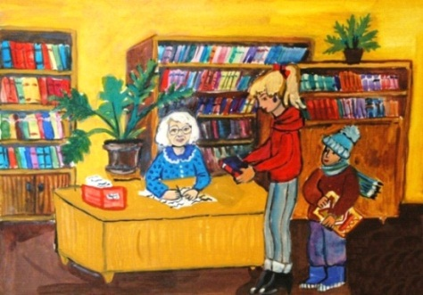
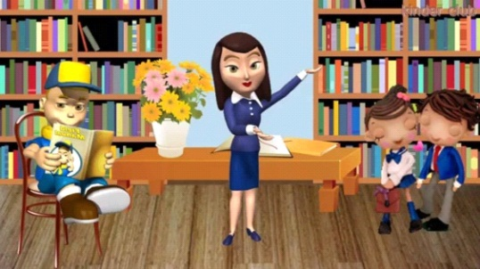

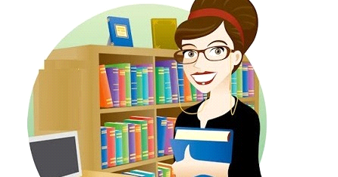
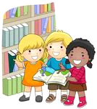
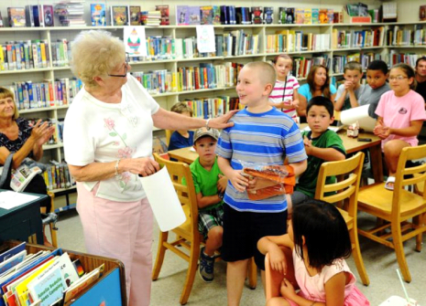

5. Рубрика «У світі цікавого». Вправа «Джигсоу».
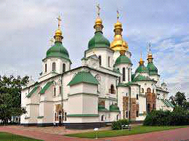
Учні із «домашніх» груп переходять в інші, які вчитель сформував за відповідними кольорами. У новостворених групах опрацьовують короткі тексти про відомі бібліотеки. Потім повертаються в свої «домашні» групи. Кожна дитина приносить свій текст. Всі ці тексти діти розповідають в групах. Таким чином проходить обмін інформацією і діти дізнаються більше про бібліотеки.
Текст 1.
Першу в Україні бібліотеку заснував
київський князь Ярослав Мудрий
майже 10 століть тому. Ця
бібліотека містилася в Києві, у
Софійському соборі. Це була
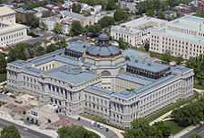
домівка для понад вісімсот книг.
Текст 2.
Одна з найбільших бібліотек світу розташована у США, в місті Вашингтон. Вона заснована майже 2
століття тому. Це домівка для сорока мільйонів книжок.

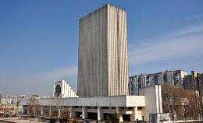
Текст 3.
Найбільша бібліотека в Україні – Наукова бібліотека ім. Вернадського. Це домівка для
п’ятнадцяти мільйонів книжок.

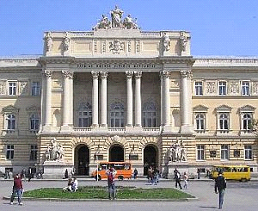
Текст 4.
Найстаріша діюча бібліотека – наукова бібліотека Львівського національного університету імені Івана Франка.

- Фізкультхвилинка
Щось не хочеться сидіти,
Треба трохи відпочити.
Руки вгору, руки вниз,
Руки в боки, руки так,
Руки вгору, як вітряк.
Вище руки підніміть
І спокійно опустіть.
Плесніть, діти, кілька раз.
За роботу, все гаразд!
7. Розгляд фото незвичайних бібліотек світу
- Розгляньте незвичні будівлі бібліотек.
- Яка бібліотека вам сподобалася? Чому?
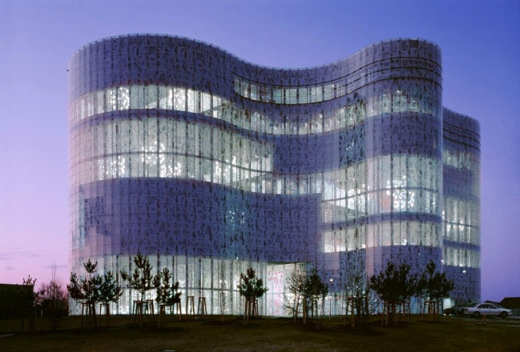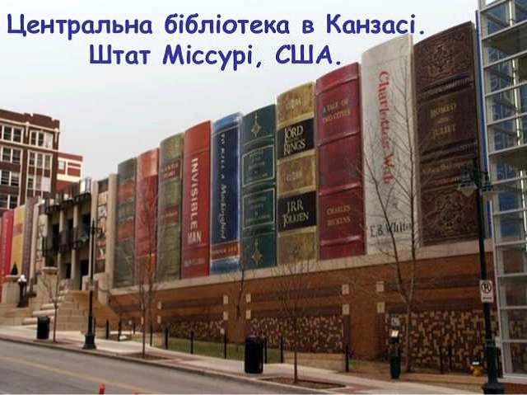
Бібліотека в м. Котбус у Німеччині

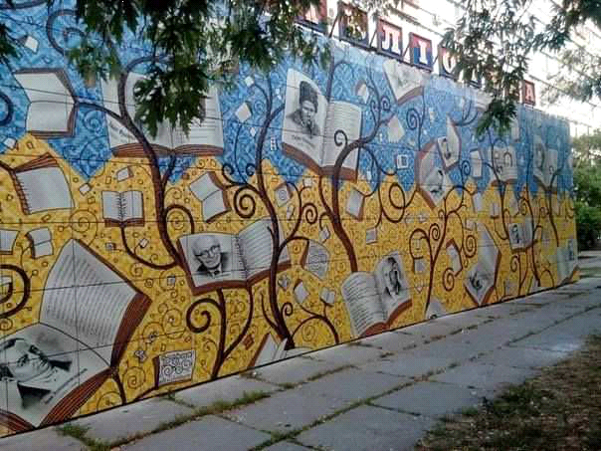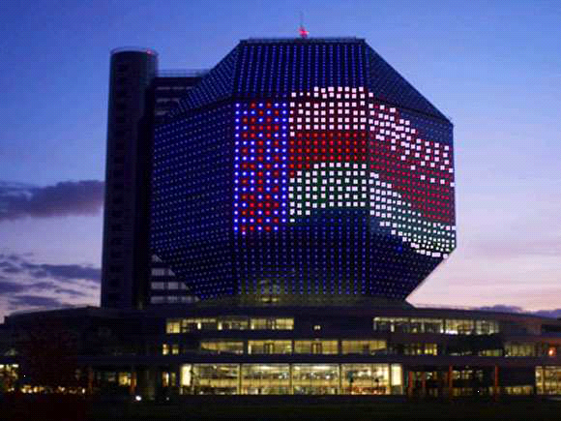

Бібліотека ім. Павла Тичини у Києві Бібіліотека в Білорусі
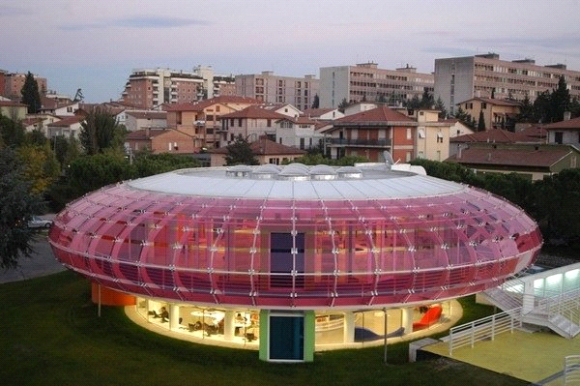
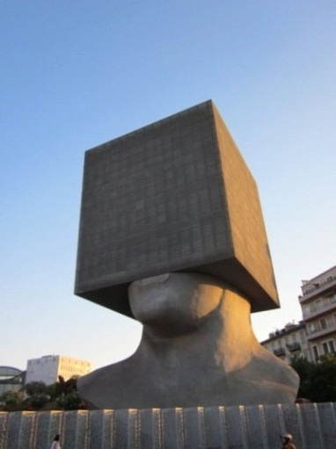

Бібліотека у Франції Бібліотека в Італії
8. Робота з танграмом. Робота в групах.
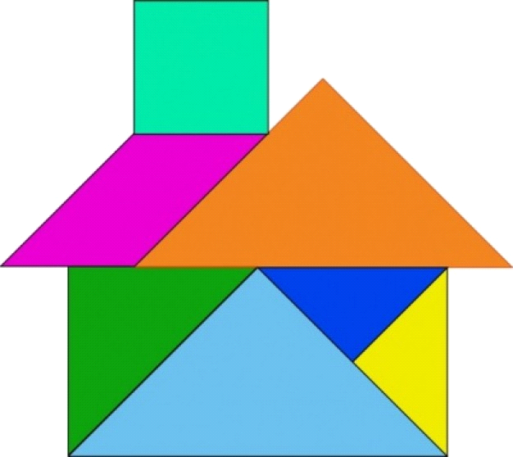
- Побудьте в ролі архітекторів. Створіть споруду бібліотеки, використовуючи геометричні фігури.
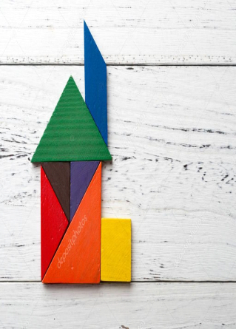
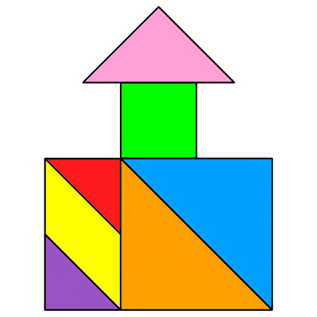
- Які геометричні фігури вам знадобилися?
9. Читання листа-запрошення.
Учні отримують лист-запрошення від бібліотекарів.
Дорогі друзі!
Запрошуємо Вас у світ книги. Чекаємо сьогодні (дата) о 12.00.
Не спізнюйтеся, бо «згаяного часу і конем не здоженеш».
З повагою, бібліотекар.
- Чому важливо не запізнюватися?
- Як зрозуміти вислів «згаяного часу і конем не здоженеш»?
10. Розвиток математичних знань учнів. Визначення часу за годинником.

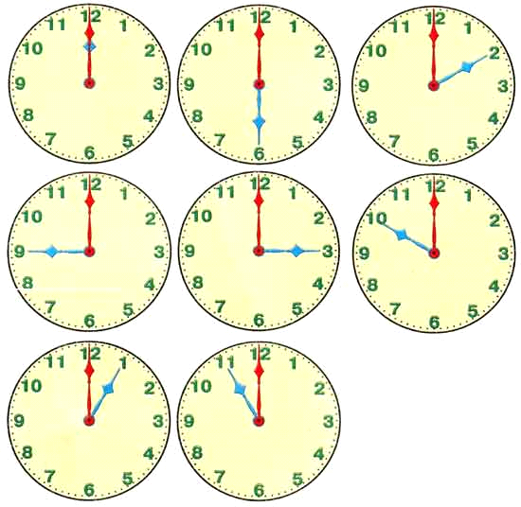
- Обведіть годинник на якому вказано час нашого запрошення до бібліотеки.
- Знайдіть годинник, на якому зображено дев’ята (десята) година ранку.
- О котрій годині у вас розпочинається обід? (13.00). Покажіть годинник, на якому зображено час обіду.
- О котрій годині ви йдете на прогулянку? (15.00). Покажіть годинник, на якому зображено час прогулянки.
11. Перегляд мультфільму «Каю бібліотекар» (7 хв 42 с).
Посилання:
https://www.youtube.com/watch?v=DkfYyR2_5zE
Учні переглядають мультфільм з метою підготовки до відвідування бібліотеки.

Екскурсія до бібліотеки
- Зустріч учнів з бібліотекарем. Знайомство з бібліотекарем.
Книжки допоможуть вам відкрити чарівні планети і зірки, розгадати таємниці природи. Але для цього потрібно багато читати. Книжок, які є у вас вдома, напевно, не вистачить. Де ж їх узяти?
- Де живуть книжки?
- Звичайно, у нашій бібліотеці. Подивіться навкруги. Як багато тут книжок!
Ставши читачем нашої бібліотеки, ви будете брати їх додому, а прочитавши - обов'язково повертати в бібліотеку. А допоможе вам розібратися у книжковому світі бібліотекар.
- Розповідь бібліотекаря з елементами бесіди.
Бібліотека — слово грецьке. Складається воно з двох слів «biblion» — книга та «theke» — «сховище», тобто, слово «бібліотека» у дослівному перекладі означає «книгосховище».
Але книги в бібліотеці не тільки зберігаються. У бібліотеці книгу можна взяти для того, щоб почитати вдома, а потім повернути.
- Як ви вважаєте, чому необхідно повертати бібліотечні книжки?
Бібліотечні книжки обов’язково необхідно повертати до бібліотеки для того, щоб їх могли прочитати інші читачі.
Бібліотеки існують дуже давно. Бувають бібліотеки різні: великі та малі, для дорослих та дітей, наукові, спеціальні, технічні. Бібліотеки є у різних закладах, інститутах, школах.
Як ви бачите, і в нашій школі також є бібліотека. Вона не дуже велика, але дуже красива та затишна. У бібліотеках працює багато відділів. У нашій бібліотеці їх два. Один із них - абонемент.
Абонемент — слово французьке. Воно означає «право користуватися чимось». Бібліотечний абонемент — це відділ, у якому можна взяти книгу додому.
Другий відділ — це читальний зал. У читальному залі відвідувачі читають книги, які додому не видаються. Це рідкісні книги, довідкові видання, газети, журнали.
У кожного читача в бібліотеці є свій документ, який називається читацький формуляр. Формуляр (з латинського forma) — це бібліотечна облікова картка. У ньому бібліотекар записує назву книги, яку ви хочете прочитати вдома. Прочитані книги, які ви повертаєте, бібліотекар списує з вашого формуляра.
Але для того, щоб бути хорошим читачем, необхідно знати і виконувати деякі правила.
- Як ви думаєте, які? (Уміти читати, акуратно користуватися книгами.)
3. Ознайомлення з правилами поводження з книгою.
1. Беріть книги чистими руками.
2. Не перегинайте книжки, від цього випадають сторінки.
3. Не кладіть у книгу олівці, від цього вона рветься.
4. Не загинайте сторінки, користуйтесь закладками.
5. Не читайте книги під час їжі!
6. Щоб книга чи підручник служили вам довше, обгорніть їх.
4. Ознайомлення з правилами поводження у бібліотеці.
- А ще потрібно вміти і знати правила користування бібліотекою.
1. Вибрані для читання книжки можна тримати вдома не більше 15 днів, тому що їх хочуть прочитати ще багато твоїх товаришів.
2. Якщо в тебе змінилася адреса - повідом про це бібліотекаря. А якщо ти виїжджаєш з міста, то обов'язково поверни всі бібліотечні книжки.
3. Випадково загубилась бібліотечна книжка? Прийди до бібліотеки і розкажи про це. Бібліотекар завжди допоможе і підкаже тобі, яку книгу можна принести замість загубленої.
4. У читальному залі можна почитати журнали або книги, які є в бібліотеці в одному примірнику і тому не видаються додому.
5. Вправа «Передбачення».
- Уявіть собі, що було б, якби відвідувачі бібліотеки не дотримувалися цих правил.
6. Вправа «Я так думаю».
- Ви знаєте, дітки, часом книгам буває лячно. Як ви думаєте, чого бояться книги? (Щоб їх не рвали, не забруднювали.)
- А ще вони дуже бояться таких дітей, як Грицько. Послухайте уважно вірш і скажіть, чи є серед вас такі діти, як Грицько?
У Скворцова Гриші — книги найбрудніші:
Всі вони — патлаті, порвані, горбаті.
І немає в них лиця: без початку, без кінця.
Палітурки, як ганчірки, ті книжки ридають гірко.
Бився Гриша з хлопчаками, він розмахував книжками,
Дав Мишку по голові — замість книжки стало дві.
Обдертий, некрасивий задачник буркотливий.
Прошамкать ледве зміг: «Дівчатка і хлоп’ятка
Калічать книг багато. Куди нам утікати від Гриші і від них?»
- Чи є такі діти серед вас?
- Що ви порадите книжкам?
- А героям вірша?
7. Перегляд відеофільму «Від книги рукописної до електронної» (6 хв 43 с).
Переглянемо фільм про те, як змінювалася книга впродовж багатьох сторіч.
Посилання:
https://www.youtube.com/watch?v=xDWLFy1gSmU
8.Фізкультхвилинка.
Руки в сторони та вгору —
На носочки піднялись.
Підніми голівку вгору —
Й на долоньки подивись.
Присідати ми почнемо,
Добре ноги розімнемо.
Раз — присіли, руки прямо.
Встали — знову все так само.
Повертаємося вправно,
Все виконуємо гарно.
Вліво-вправо повернулись
І сусіду усміхнулись.
9. Робота з виставкою книг на стелажі.
На виставці книги сучасні та вже відомі учням, казки народні та авторські.
- Чи подобаються вам книжечки на виставці?
- А яку б книжку ви взяли б читати першою? Чому?
- Що вас зацікавило? На що ви звернули увагу?
10. Ознайомлення учнів зі структурою книги.
1. Письменник.
Хто пише зміст книжки?
Так, основним творцем книги є автор або письменник. Ця головна людина, без якої взагалі не було б книжок. (На прикладі книжки з виставки бібліотекар показує учням, де пишеться ім’я, прізвище автора книги).
2. Заголовок.
Але перше на що звертається дитяча увага – це заголовок, назва книги. Чим цікавіша та влучніша назва у книжки, тим вам її хочеться швидше прочитати. На книжці назва пишеться зверху великими, яскравими буквами, які б привернули увагу читачів (показати кілька назв книг з виставки).
3. Ілюстрації.
А чи цікавою була б дитяча книжка без малюнків? Коли ви берете до рук книжечку, то обов’язково переглядаєте малюнки. Вони вам допомагають уявити про що зміст книжки. А що ж означає слово „ілюстрація” ми дізнаємось з довідкового бюро:
Ілюстрація – малюнок, який розкриває і поглиблює зміст тексту.
Промовте це слово по складах та запам’ятайте його. Воно означає „малюнок”.
4. Обкладинка.
Що таке обкладинка? (учні відповідають з власного досвіду та міркувань) Бібліотекар корегує відповіді та доповнює, які бувають обкладинки та демонструє на прикладі книжок з виставки види обкладинок (м’яку, тверду).
5. Корінець. Сторінки.
Книга має сторінки, на яких пишеться сам зміст книжки та ілюстрації. Як же кріпляться сторінки між собою та до обкладинки? (міркують учні). Бібліотекар демонструє на книжці з виставки місце кріплення сторінок та обкладинки, називає термін „корінець”.
(Структуру книжки бібліотекар вивішує на дошці на табличках: письменник, заголовок, ілюстрація, обкладинка, сторінки, корінець).
- Практичне орієнтування в книжці. Групова робота.
Кожна група отримує книжку і дізнається із першої сторінки: її назву; хто автор; прізвище художника; де і коли видано книжку.
- Вправа «Обери книгу» (робота в групах).
(Діти підходять до столу, де знаходяться книги для 1 класу).
Подивіться уважно і прочитайте, що тут написано. Тут стоять книги для 1-го класу, за різними темами: казки, про природу, про дітей, оповідання та інші. А тепер спробуйте обрати книги.
Діти діляться на 3 групи:
1 група — обирає книги про природу;
2 група — казки;
3 група — про дітей.
(Консультуючись з бібліотекарем діти обирають книги.)
- Ілюстрована вікторина.
- Перевіримо, як ви полюбляєте книжечки, а особливо ті, в яких є цікаві казки.
- Відгадайте, з якої казки ілюстрація?
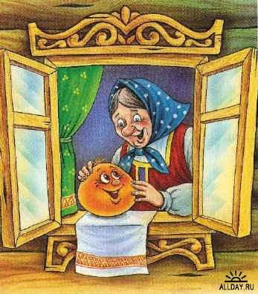
(Бібліотекар показує ілюстрації, а учні відгадують)
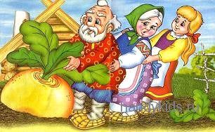
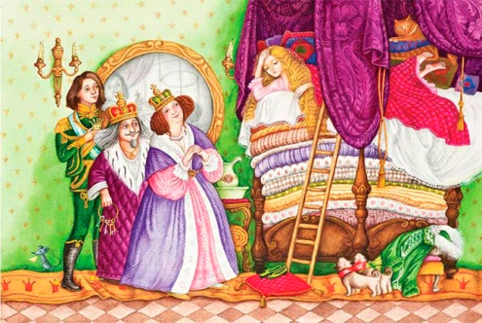
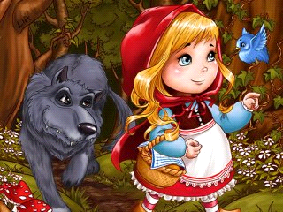
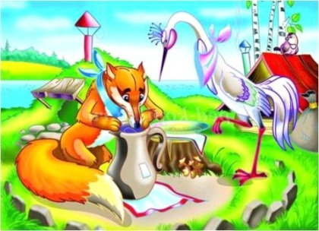
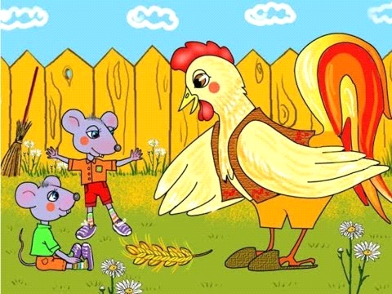
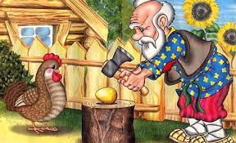

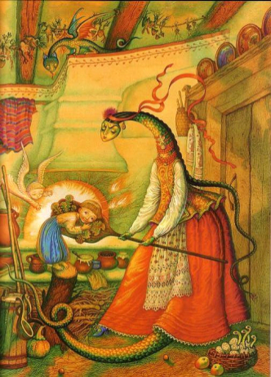
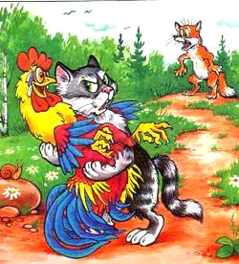
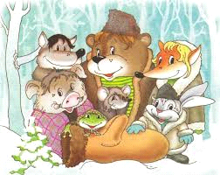
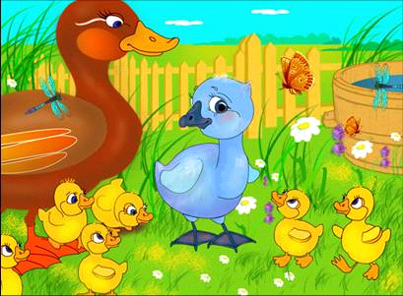
Літературна вікторина.
- Яку дорогоцінну річ подарувала стара черепаха одному дерев'яному хлопчику? (Золотий ключик)
- Назвіть ім’я знаменитого довгоносого дерев’яного хлопчика. (Буратіно)
- Одна дівчинка вірила, що мрії обов'язково збуваються, а її мрію здійснив капітан Грей? Хто ця дівчинка? (Ассоль)
- Назвіть ім’я знаменитого малюка-коротульки у крислатому капелюсі, який нічого не знав, а історію про нього розповів М.Носов (Незнайко)
- Кому належать слова: «Не сідай на пеньок, не їж періжок. Високо сиджу, далеко бачу» (Маші, казка «Маша та ведмідь»)
- Про пригоди якого овочу розповів Джані Родарі? (Цибуліно)
- Є просто усмішки, а є усмішки, пов'язані з полюванням. Що це за усмішки?(Мисливські)
- Він жив у лісі, його називали шляхетним розбійником, багаті його боялися, а бідні поважали. Хто він? (Робін Гуд)
- Яку пташку врятувала Дюймовочка від лютого холоду? (Ластівку)
- Одна дівчина з Полтави відмовилась і від млинка, і від ставка, і, навіть, від вишневого садка. Назвіть її ім’я? (Наталка)
- Як називається твір, у якому розповідається про Наталку? Хто його автор? («Наталка-Полтавка» І.Котляревський)
- Він був і велетнем, і ліліпутом. Про його мандри знає увесь світ. Хто це? (Гуллівер).
- мені цієї дівчинки не знає ніхто, але всім відомий колір її
- Вправа «Трансформер»
Уявіть, що ви — бібліотека, складіть монолог бібліотеки.
Я — бібліотека…
Я люблю…
Я мрію…
Я бажаю…
Я буду…
- Гра «Не можна – треба» (вправа на закінчення речення).
• Запропонуйте дітям закінчити подані речення, обравши один із варіантів: «не можна» або «треба».
Перед тим як брати книжку до рук, їх помити ... (треба)!
Гортати книжку брудними руками ... (не можна)!
Читати в не провітреній кімнаті, де задуха ... (не можна)!
Користуватися закладкою під час читання ... (треба)!
Загинати сторінки у книжках ... (не можна)!
Малювати в книжці ... (не можна)!
Утримувати пряму поставу під час читання ... (треба)!
Виривати із книжки сторінки ... (не можна)!
Робити перерви під час читання ... (треба)!
Ставитися дбайливо та бережливо до книжок ... (треба)!
- Крісло автора «Для чого існують бібліотеки?».
Запропонуйте охочим учням зайняти «крісло автора» й поділитися враженнями про те, для чого потрібні бібліотеки. (Нагадуємо, що крісло автора – обов’язковий атрибут Нової української школи, тому воно має максимально часто використовуватися для того, щоб учні ділилися враженнями про світ).
- Виконання пісні про книжку.
Посилання:.
https://www.youtube.com/watch?v=2Q-6S3W7xF4
- Рефлексія.
На фліпчарті (дошці) записано кілька тем:
1. Чому в бібліотеці цікаво?
2. Книжка з бібліотеки помандрувала …
3. Якій книжці ліпше живеться: тій, що вдома, чи тій, що в бібліотеці?

Тема дня: Моя улюблена книжка
Мета:

- вчити учнів ділитися враженнями про свої улюблені казки;
- виховувати інтерес до книги;
- закріплювати читацькі навички учнів;
- закріплювати знання про звуки мовлення;
- розвивати вміння розрізняти назви предметів за питаннями хто?, що?;
- вчити відтворювати зміст казки за сюжетними малюнками;
- стимулювати вживання прислів’їв про книгу;
- розвивати вміння утворювати нові слова;
- закріплювати вміння писати слова рукописним буквами;
- активізувати пізнавальну діяльність дітей, розвивати самостійне мислення, уяву, доказове мовлення;
- розвивати зв’язне мовлення дітей, пам'ять, увагу, фантазію, логічне мислення, дрібну моторику руки, критичне мислення;
- виховувати бережливе ставлення до книги, повагу, ввічливість, доброзичливість, вдячність, тактовність, щирість у спілкуванні з іншими, естетичні смаки.
Завдання:
- привітання;
- психогімнастика;
- вправа «Подарунок»;
- вправа «Розкажи і покажи», взаємопрезентація улюблених книжок у парах;
- вправа «Очікування»;
- заповнення щоденних новин;
- вправа «Інтерв’ю»;
- гра «Небилиці для кмітливих»;
- гра «Так» чи «ні»;
- метод «Прес»;
- аналітико-синтетичні вправи зі словами;
- відтворення змісту казки за сюжетними малюнками;
- гра «Утвори прислів’я»;
- вправа «Ти початок прочитай та прислів'я відгадай»;
- гра «Утвори слово»;
- вправа «Я прикмети називаю. Хто словечко відгадає?»;
- вправа «Кожній букві — своє місце»;
- робота над текстами-анаграмами;
- вправа «Займи позицію»;
- колективне виготовлення лепбуку «Наш світ книжкових вподобань»;
- перегляд мультфільму «Каю у бібліотеці»;
- п’ять щоденних видів діяльності (Daily 5): письмо для себе; робота із «Щоденником вражень».
Очікуванні результати учіння:
- з увагою сприймає усні репліки учителя й однокласників й доречно реагує на усну інформацію в діалозі;
- сприймає монологічне висловлення;
- ставить запитання до усного повідомлення й відповідає на запитання;
- ділиться своїми почуттями та емоціями від прослуханого висловлення;
- розповідає про те, що його вразило;
- уживає форму кличного відмінка іменника для звертання по імені до іншої особи, уживає ввічливі слова;
- спілкується з однокласниками та з вчителем;
- уважно вислуховує думку співрозмовника, висловлює свій погляд, шануючи гідність інших;
- організує своє робоче місце для навчання;
- об’єднується з іншими дітьми у групу, в пари для спільної діяльності;
- називає учасників спілкування, їхні дії та ознаки дій, робить висновок про настрій, емоції учасників спілкування;
- читає вголос короткі тексти, під час читання робить логічний наголос;
- читає тексти-анаграми;
- визначає послідовність подій у казці;
- фантазує на основі прочитаного;
- знає прислів’я про книгу;
- описує книгу, яка подобається;
- самостійно пише слова рукописними буквами;
- вміє утворювати нові слова способом перествляння букв;
- розрізняє назви предметів за питаннями хто?, що?;
- відтворює зміст казки за сюжетними малюнками;
- колективно створює лепбук.
Обладнання: картки для індивідуальної, парної, групової роботи; мультфільм «Каю у бібліотеці», аркуші паперу, кольорові олівці, клей.
Хід уроку
- Ранкова зустріч.
- Привітання.
Діти стають у коло і разом з учителем промовляють вірш.
Встаньте, діти, всі рівненько,
Посміхніться всі гарненько.
Посміхніться ви до мене,
Посміхніться і до себе.
Привітайтесь: « Добрий день!»
1.2. Психогімнастика.
- Який у вас сьогодні настрій?
Ось зібралися ми в круг,
Я твій друг, і ти мій друг.
Міцно за руки візьмемось,
І один одному посміхнемось!
1.3. Вправа «Подарунок».
Потрібно передати «подарунок» сусіду зліва, зобразивши його жестами, тобто, інформацію треба передати невербальними засобами, але так, щоб він зрозумів, що ви йому подарували. Закінчуємо вправу таким чином: останній, кому передали подарунок, повинен назвати його. Перший, хто подарував, відкриває таємницю.
1.4. Вправа «Розкажи і покажи».
Взаємопрезентація улюблених книжок у парах.
Кожен учень приносить одну-дві улюблених книжки/ журнали. Учні об’єднується в пари за допомогою карток-малюнків, розрізаних навпіл. Вони розказують один одному про свою улюблену книжку, в парах обмінюються книжками. З полиць можна взяти нові книжки, підготовлені заздалегідь.
Всі разом промовляють вірш.
Ура! Я можу сам читати –
Не треба маму умовляти.
Сестру просити без зупину,
щоб прочитала ще сторінку.
Не треба смикати бабусю –
Читати вам ніхто не мусить.
Навіщо нудитись, чекати –
Самому можна все читати.
1.5. Оголошення теми тижня та дня.
- Сьогодні ми будемо говорити пор ваші улюблені книги.
1.6. Вправа «Очікування».
- Чого ви очікуєте від сьогоднішнього заняття?
- Яким, на вашу думку, воно має бути?
- А якими на занятті мають бути діти?
- Отже, сподіваюся, ми разом проведемо цікаве, творче, корисне заняття, на якому кожен з вас відкриє для себе багато нового.
1.7. Заповнення щоденних новин.
- Дата …
- Місяць…
- Сьогодні…(день тижня).
- Який день тижня за порядком?
- Яка сьогодні погода?
- Опади…
Вчитель назначає помічників дня.
Особливе – улюблена книга.
- Вправа «Інтерв’ю».
(Журналіст бере в учнів класу інтерв’ю: Чи можна в житті обійтися без книги? Так. Ні. Чому?)
- Гра «Небилиці для кмітливих».
Учитель читає дітям віршовані рядки, у яких спеціально допущені фактичні помилки.
Завдання школярів – уважно послухати текст і виправити невідповідність.
1. Візьмуть книжки Павлик і Наталя,
Безумовно, у шкільній їдальні.
2. У бібліотеці скрізь полиці,
На полицях тих живуть лисиці.
3. Бібліотечний працівник
Має професію — лісник.
4. Є в бібліотеці книг чимало,
Щоб ми в книгах цих помалювали.
- Гра «Так» чи «ні».
Чи потрібно любити книжки?
Чи можна бруднити книжки?
Чи можна розглядати малюнки в книжках?
Чи можна рвати сторінки?
Чи можна підклеювати та ремонтувати книги?
Чи потрібно ставити книжки на поличках?
Чи можна обмальовувати книжки?
Чи потрібно книги берегти?
- Метод «Прес».
А як ви гадаєте, чому кажуть: «Книжка — твоє обличчя»?
– Я думаю...
– Тому, що...
– Наприклад...
– Отже...)
Отже, подивившись на твої книжки, відразу можна сказати, як ти вчишся, чи вихований ти учень, чи охайний. У гарного учня книги чистенькі, акуратно обгорнуті, підклеєні. А у невихованого?
- Аналітико-синтетичні вправи зі словами.
- Звуковий аналіз слова КНИЖКА.
- Вправа «Знайди звук [к]».
- Знайдіть героїв казок, у назвах яких чуємо звук [к].
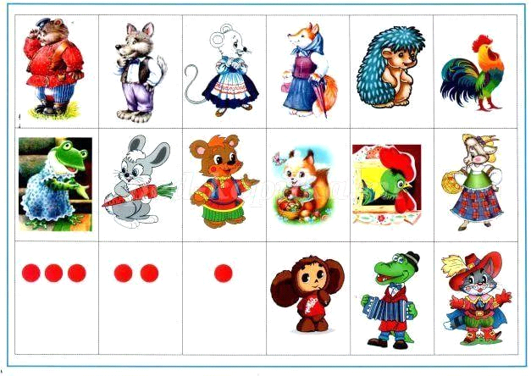
- Назвіть двоскладові (трискладові) слова.
- Із яких казок ці герої?
7. Фізкультхвилинка.
У країні казочок жив веселий
Колобок.
Разом з ним усі звірятка,
Вишикувалися на зарядку.
Похитали головою,
Раз – притупнули ногою,
Руки в гору піднесли,
Трішки ними потрясли,
Нахилились вліво, вправо,
Та цього іще замало.
Руки вгору , руки вниз,
Раз присіли, піднялись.
Головою похитали,
Й працювати знов почали.
- Розвиток зв’язного мовлення дітей. Відтворення змісту казки за сюжетними малюнками. Робота в групах.
Завдання: за сюжетними малюнками пригадайте зміст казок. Приготуйтеся до їх переказу.
Для 1 групи казка «Колобок». Для 2 групи казка «Ріпка».
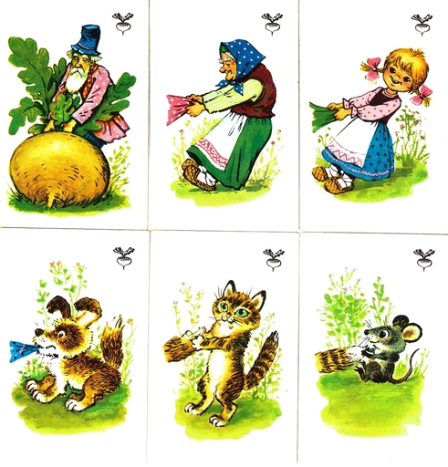
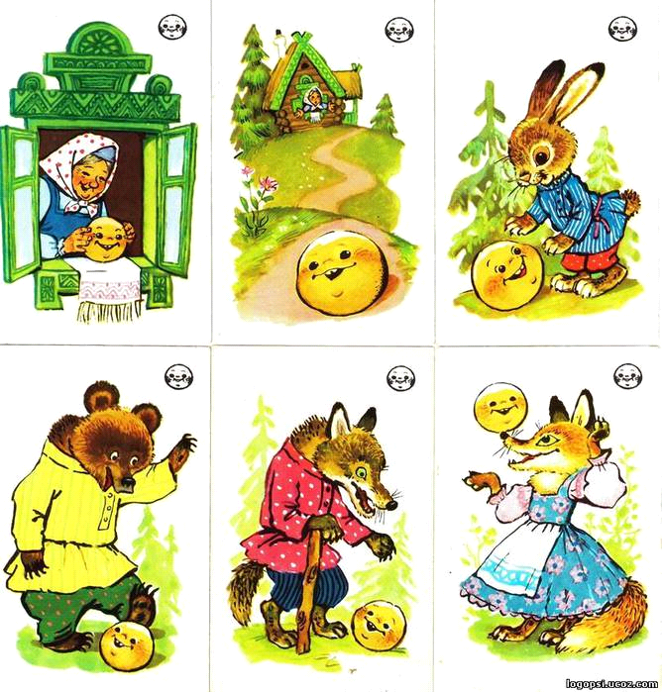

Для 3 групи казка «Курочка Ряба». Для 4 групи казка «Солом’яний бичок».
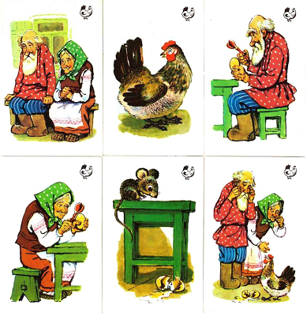
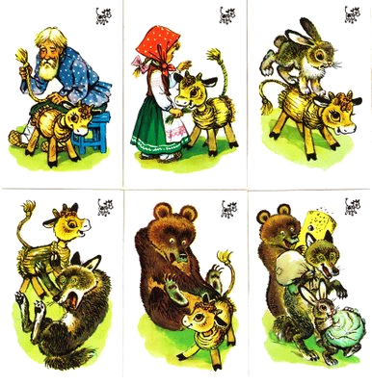

- Робота над змістом прислів’їв.
- Гра «Утвори прислів’я»
Потрібно переставити слова так, щоб вони утворили відоме прислів'я.
читає той | Хто | знає | багато | все

- Як розумієте зміст прислів’я?
9.2. Вправа «Ти початок прочитай та прислів'я відгадай».
(Дітям дається прислів'я без останнього слова. Прослухавши його, вони повинні додати слово відповідно до змісту прислів'я.)
Одна книга тисячі людей ... (навчає).
Книга вчить, як на світі (жить).
Золото добувають із землі, а знання з (книжок).
Книги читати – усе (знати).
Розум без книг – як птах без (крил).
- Мовні ігри зі словами.
- Гра «Утвори слово». Робота в групах.
Переставте букви, щоб вийшло нове слово
Село осел
Лісок сокіл
курча ручка
старий айстри
кіт тік
марка рамка
кури руки
гори роги
тіло літо
банка кабан
сосна насос
нора рано.
- Вправа «Я прикмети називаю. Хто словечко відгадає?».
(Учитель називає ознаки слів та пропонує дітям за цими ознаками назвати предмет.)
- У ких казках зустрічаютья ці назви предметів?
- Які з них відповідають на запитання хто?, що?
Червоненьке, кругленьке, солодке, запашне. (Яблуко).
Надійний, відданий, щирий, вірний. (Друг).
Білий, холодний, іскристий. (Сніг).
Висока, білокора, струнка. (Береза).
Хижий, сірий, страшний. (Вовк).
Руда, хитра, пухнаста. (Лисиця).
Полохливий, куцохвостий, довговухий. (Заєць).
Червона, запашна, чудова. (Троянда).
Кислий, жовтий, довгуватий. (Лимон).
- Розвиток каліграфічних навичок письма. Вправа «Кожній букві — своє місце».
Назви подані літери, поміркуй. Перестав їх так, щоб вийшло знайоме тобі слово. Запиши слова рукописними буквами у зошит.
ГИНАК (книга) РУЖЛАН (журнал)
КАВІТЛИС (листівка) ТАЗЕГА (газета)
- Дихальна гімнастика.
Ця гімнастика сприяє розвитку вміння регулювати своє дихання (не губити закінчення слів, на робити вдих на півслові, не замовкати до кінця речення):
● задути свічку;
● здути пушинку;
● погудіти, наче пароплав;
● зобразити свист вітру;
● зробити язичком рухи маляра, що фарбує стіну;
● продзижчати, наче жук;
● зобразити шум лісу;
● зобразити шум мотору, що працює.
13. Розвиток читацьких навичок учнів. Робота над текстами-анаграмами.
Анаграми-тексти
миЗа
тоСять гомозні докинь. пеТер ріпотні вокзали і жилі. віДчатка ат лопхчики рустом жі- бать ан вокзанку. ниВо вокзають оп дульо ан вокзалах. кільСки міхус і дарості!
Зима
Стоять морозні деньки. Тепер потрібні ковзани і лижі. Дівчатка та хлопчики гуртом біжать на ковзанку. Вони ковзають по льоду на ковзанах. Скільки сміху і радості!
- Чому дітям стали потрібні ковзани та лижі?
- Як вони біжать на ковзанку?
- По чому вони ковзають на ковзанах?
14. Вправа «Займи позицію».
- У майбутньому друкована книга залишиться чи її замінить електронна?
- Чи можна бути освіченою людиною, якщо не знаєш комп’ютера?
- Чи можна бути сучасним, якщо не читаєш книг?
- Чи потрібна бібліотека в майбутньому?
15. Колективне виготовлення лепбуку «Наш світ книжкових вподобань».
Учні прикріплюють до лепбуку свої малюнки про улюблені книжки.
16. Перегляд мультфільму «Каю у бібліотеці»
https://www.youtube.com/watch?v=G0aXLYukP4I
Мультфільм переглядається з метою проведення рефлексії про те, що відбувалося впродовж тижня. Мультфільм повідомляє дітям правила поведінки у бібліотеці, особливості користування літературою у бібліотеках, а також допомагає зрозуміти, що робити, якщо бібліотечна книга випадково була пошкоджена.
17. Рефлексія.
На фліпчарті (дошці) записано кілька тем:
1. Чому книга вчить?
2. Я хочу прочитати…
3. Сьогодні вдома я розкажу…

